**ULUDAĞ ÜNİVERSİTESİ**

**KELES MESLEK YÜKSEKOKULU FAALİYET RAPORU**

**2018**

**İÇİNDEKİLER**

*I. GENEL BİLGİLER 3*

*A. Misyon ve Vizyon 5*

1. Özgörev 5

2. Uzgörü 5

B. Yetki, Görev ve Sorumluluklar 6

C. Birime İlişkin Bilgiler 9

1. Fiziksel Yapı 9

2 . Teşkilat Yapısı 11

3. Bilgi ve Teknoloji Kaynakları 12

4. İnsan Kaynakları 15

5. Sunulan Hizmetler 16

6. Yönetim ve İç Kontrol Sistemi 21

II. AMAÇ ve HEDEFLER 28

A. Birimin Amaç ve Hedefleri 28

III. FAALİYETLERE İLİŞKİN BİLGİ ve DEĞERLENDİRMELER 31

A. Mali Bilgileri 31

A.1.Bütçe Uygulama Sonuçları 31

**TABLO A.1.1.3 FONKSİYONEL DÜZEYDE BÜTÇE GİDERLERİ**

**Tablo A.1.1.4: Personel Giderleri** 34

A.2.Temel Mali Tablolara İlişkin Açıklamalar

A.3 Mali Denetim Sonuçları 34

B. Performans Bilgileri 35

B.1. Faaliyet ve Proje Bilgileri 35

B.2 – Performans Sonuçları Tablosu 46

B.3 – Performans Sonuçları Tablosunun Değerlendirilmesi 49

B.4 – Performans Bilgi Sisteminin Değerlendirilmesi 49

IV .KURUMSAL KABİLİYET ve KAPASİTENİN DEĞERLENDİRİLMESİ 49

A-ÜSTÜNLÜKLER 49

B-ZAYIFLIKLAR 50

C-DEĞERLENDİRMELER 50

V - ÖNERİ VE TEDBİRLER 51

VI – EKLER 52

|  |
| --- |
| **SUNUŞ**  Meslek Yüksekokulumuz, faaliyete geçtiği 2005-2006 Eğitim ve Öğretim yılından itibaren hızlı bir şekilde gelişimini sürdürmüştür. Bu doğrultuda, her geçen yıl fiziki ve akademik yapılanması güçlendirilmeye çalışılmıştır. Meslek Yüksekokulumuz, çağdaş Türkiye vizyonuna uygun önlisans eğitimi vermeyi sürdürmüş ve iş hayatının artan ara eleman ihtiyacına nitelikli eleman yetiştirerek katkı vermeye çaba göstermiştir.  Bulunduğu konum itibariyle, bölgeye dışarıdan hemen hemen hiç göç almayan ilçe, tersine göç olgusunu en fazla yaşayan yerlerden biri olmuştur. Bu nedenle Meslek Yüksekokulumuz, toplumun ve üniversitelerin hem kurumsal hem de insan merkezli bir anlayışla örgütlenmesi fikrinden hareketle, her alanda kamu yararı ilkesini gözeterek içinde bulunduğu “Dağ yöresinin” gelişmesi konusunda hizmet üretmeye çalışmaktadır. Eğitim Öğretimin yanı sıra, araştırma ve uygulama faaliyetleri ile sosyal, kültürel ve bilimsel alanda da bulunduğu bölgeye yeni ve sürekli açılımlar sunarak, kırsal kalkınma için önemli bir motivasyon unsuru konumundadır.  Yüksekokulumuz, kaliteli eğitimi hedefleyen eğitim neferleri ile birlikte, hem fiziksel yapısını hem de akademik faaliyetlerini öngördüğü hedefler doğrultusunda geliştirme çabası içindedir. Meslek Yüksekokulumuz; doğru stratejiler belirleyebilen, ilgilendiği alana yönelik bilgilerini sorgulayabilen ve farklı bakış açılarını sürekli olarak araştırmayı kısaca “Analitik Düşünmeyi” kullanabilen öğrenciler yetiştirmeye çalışmaktadır.  Kuruluşundan itibaren, geleceğimizin güvencesi gençlerimize çağdaş bir eğitim vererek, çalışkan, üretken ve nitelikli bireyler yetiştirmek temel hedefimizdir.  Saygılarımla,  Doç.Dr.Atilla AKPINAR |

# 

# http://www.uludag.edu.tr/dosyalar/keles/foto%20galerisi/2.JPGI. GENEL BİLGİLER

**1-TARİHÇE**

Keles Meslek Yüksekokulu 2002 yılında kurulmuş olup, İktisadi ve İdari Programlar Bölümü kapsamında İşletme Programını, Sağlık Programları Bölümü bünyesinde Hayvan Yetiştiriciliği ve Sağlığı Programlarının ile 2005 - 2006 Eğitim-Öğretim yılında her iki programa da öğrenci alarak eğitim ve öğretime başlanmıştır.

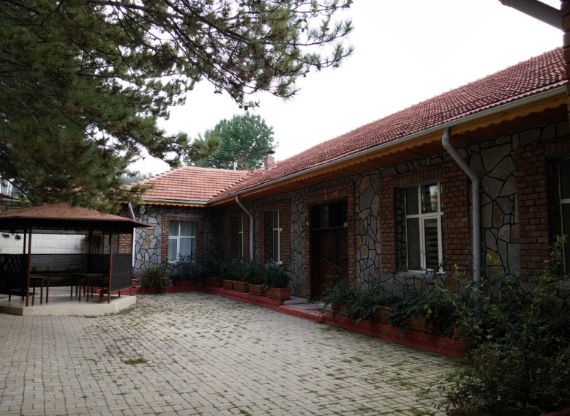 2006–2007 Eğitim-Öğretim döneminde Bilgisayar Programcılığı ve Sigortacılık Programı, 2008-2009 Eğitim-Öğretim döneminde de ise Gıda Teknolojisi Programı açılmıştır.

Ayrıca 2009- 2010 Eğitim Öğretim yılında, Bitkisel ve Hayvansal Üretim Bölümüne bağlı Organik Tarım Programı açılarak, program sayısı 6’ya yükselmiş, aynı yıl Büyük ve Küçükbaş Hayvan Yetiştiriciliği Programına kayıt yaptıran öğrenci sayısı yeterli olmadığından, programın kapatılmasına karar verilmiştir.

2012-2013 Eğitim Öğretim Yılında ise; Organik Tarım, Bankacılık ve Sigortacılık, İşletme Yönetimi Programlarında II. Öğretim açılmış, ancak Organik Tarım programına yeterli talep olmayınca kapatılmıştır. 2017-2018 Eğitim Öğretim yılı Güz YY. da Organik Tarım (örgün) Programı Yükseköğretim Kurulunun 18.10.2017 tarili toplantısı ile öğrenci yetersizliğinden dolayı kapatılmıştır. İşletme Yönetimi II. Öğretim Programına ise; Yükseköğretim Kurulunun 08.01.2018 gün ve E.1411 sayılı yazıda; 21 Ekim 2017 tarihli ve 30217 sayılı Resmi Gazete’de yayımlanan 201/10918 sayılı Bakanlar Kurulu Kararının 12. Maddesinin ikinci fıkrası gereğince kapatılmıştır. Meslek Yüksekokulunun konumu ve öğretim elamanlarının Bursa’dan gelmesi nedeniyle ikinci öğretimde dersler, kanunda belirtildiği üzere I. öğretimden arta kalan zamanda yapılmaktadır. Halen faaliyette olan 4 programda 651 öğrenci ile eğitim öğretim devam ettirilmektedir.

Kuruluş Tarihi : 2002

Müdür :Doç.Dr. Atilla AKPINAR

İletişim Bilgileri:Cuma Mah. Mehmet Akif Orhan Cad. No:37 16740 Keles / BURSA

Tel : 0 224 861 34 25 / 294 26 83

Faks : 0 224 861 35 2

e-posta : [kelesmyo@uludag.edu.tr](mailto:sosbil@uludag.edu.tr)

Web adresi : http://www.uludag.edu.tr/keles

**2-AKADEMİK KADRO**

|  |  |  |  |
| --- | --- | --- | --- |
| **AD SOYAD** | **KADRO ÜNVANI** | **GÖREVLERİ** | |
| Atilla AKPINAR | Doçent Dr. | Müdür |  |
| Hasan KARAHAN | Öğretim Görevlisi | Müdür Yard. |  |
| Anıl DEMİREL | Öğretim Görevlisi |  | Finans-Bankacılık ve Sigortacılık Bölüm Bşk. |
| Şahin İNANÇ | Öğretim Görevlisi |  | Bilgisayar Teknolojileri Bölüm Bşk. |
| Tülay ELAL MUŞ | Öğretim Görevlisi Dr. |  | Gıda İşleme Bölüm Bşk. |
| Canan BAŞDAR | Öğretim Görevlisi |  | 13b/4 ile U.Ü. Soyal Bilimler MYO’ya görevlendirilmiştir. |
| İrfan KADIOĞLU | Öğretim Görevlisi |  | Finans-Bankacılık ve Sigortacılık Bölümü |
| Nilay ORBAY | Öğretim Görevlisi |  | İşletme Yönetimi Bölüm Bşk. |

## 

## A.Özgörev Uzgörü

**Uzgörü**

**3. Nesil Üniversite**

### 

### Özgörev

**Ülkemiz ihtiyaçlarına uygun insan gücü yetiştirmek amacıyla bilim ve teknolojiden yararlanmak, mesleki açıdan yetkin, toplumsal değerlere saygılı bireyler yetiştirmek.**

### 1.

**2.**

## 

## B. Yetki, Görev ve Sorumluluklar

**Okul Müdürü**

-    2547 sayılı Yükseköğretim Kanununun 20/b maddesinde belirtilen görevlere uymak,

-    Yüksekokul binasında ve eklentilerinde personel, öğretim elemanı ve öğrencilerin

güvenliğini sağlamak.

**Yüksekokul kurulu**

* Yüksekokul müdürü başkanlığında, müdür yardımcıları ve okuldaki bölüm, anabilim veya anasanat dalı başkanlarından oluşur.

**Yüksekokul yönetim kurulu**

     -   Yüksekokul müdürü başkanlığında, müdür yardımcıları ile müdürün göstereceği altı aday arasından yüksekokul kurulu tarafından üç yıl için seçilecek üç öğretim üyesinden oluşur.

Yüksekokul kurulu ve yüksekokul yönetim kurulu, 2547 sayılı Kanun'la fakülte kurulu ve fakülte kurulu yönetim kuruluna verilmiş görevleri yüksekokul bakımından yerine getirirler.

**Müdür Yardımcısı**

-   Yüksekokul Müdürü, yüksekokulda bulunmadığında yerine vekalet etmek,

-   Yüksekokul binasında ve eklentilerinde personel, öğretim elemanı ve öğrencilerin güvenliğini sağlamak.

**Bölüm Başkanı**

-   2547 sayılı Yükseköğretim kanununun 21. maddesine uymak,

-   Ders programlarını ve sınav programlarını hazırlamak ve ilan ettirmek,

-   Yarıyıl içi ve yarıyıl sonu sınavlarının yürütülmesini ve düzeni sağlamak,

-   Dönem başlarında ve dönem sonlarında ilgili dönem için ders görevlendirmelerini oluşturmak ve yüksekokul yönetim kuruluna sunarak, görüş bildirmek,

-   Yüksekokuldaki ilgili bölüme alınacak akademik personelin sınav jürisinde bulunmak,

- Yatay geçişle gelen öğrencinin muafiyeti için ilgili komisyona başkanlık etmek,

- Staj komisyonlarına başkanlık etmek,

- Mazeret belirtmeksizin dersine gelmeyen öğretim elemanları için gerekli işlemleri yapmak,

- Program danışmanlarını belirlemek,

- Öğretim elemanlarının faaliyet raporlarını takip etmek ve görev süresi uzatmalarında yüksekokul yönetim kuruluna görüş bildirmek,

- Öğretim elemanlarının çalışma odalarının düzenlenmesinde rol almak,

- Eğitim öğretimle ilgili gerekli materyalleri sağlatmak.

**Yüksekokul Sekreterliği**

- 2547 sayılı Yükseköğretim Kanunu’nun 51 / b, c maddelerine uymak,

- Yüksekokuldaki idari birimlerin yasalara uygun ve düzen içerisinde çalışmasını sağlamak,

- Kurum içi ve kurum dışı yazışmaları yürütmek,

- Akademik Genel Kurul, Yüksekokul Kurulu ve Yüksekokul Yönetim Kurulu gündemini müdürün talimatları doğrultusunda hazırlamak ve ilgililere duyurmak,

-  Akademik Genel Kurul, Yüksekokul Kurulu ve Yüksekokul Yönetim Kurulu karar ve tutanaklarını yazmak,

- Yüksekokul Disiplin Kurulu Kararlarını uygulamak ve gerekli yerlere bildirmek,

- Yüksekokul bina ve tesislerinin kullanılabilir durumda tutulması için gerekli bakım ve onarım işlerinin takip etmek ve yaptırmak,

- Eğitim ve öğretim faaliyetleri ile yönetim görevlerinde kullanılan makina ve techizatın periyodik bakım ve onarımını yaptırmak,

- Yüksekokul hizmet araçlarının periyodik bakım ve onarımını yaptırmak,

- Yüksekokul bina ve eklentilerinin ısınma ve aydınlatma hizmetlerinin yürütülmesini sağlamak,

-  Yüksekokula gelen ilan ve duyuruları yaptırmak,

-  Yüksekokul ile ilgili istatistiki bilgilerin derlenmesini ve güncellenmesini sağlamak,

-  Yüksekokul tarafından düzenlenen tören, toplantı v.b. organizasyonları koordine etmek,

-  Yüksekokul kütüphanesinin düzenli çalışmasını ve bütün malzeme ve materyallarin temini ve kullanılmasına kadar geçen işleyişi sağlamak,

- Yüksekokul faaliyet raporunu hazırlamak,

- Yüksekokula alınacak akademik personelin sınav işlemlerinin takibi ve sonuçlarının  Rektörlüğe iletilmesini sağlamak,

- Yüksekokul personelinin özlük haklarına ilişkin uygulamaları takip etmek,

- İdari personelin sicil işlemlerini yürütmek,

- Muhasebe bölümünden gelen her türlü evrakı kontrol etmek ve onaylamak,

- Personelin izin ve raporlarını takip ederek, ilgili yere kayıt etmek ve bildirmek,

- Akademik personelin ve varsa yabancı uyruklu personelin görevlendirmeleri, süre yenilemeleri ve diğer özlük işlerini yürütmek,

- Yüksekokul personeline ve bakmakla yükümlü olduğu yakınlarına ait hasta sevk belgesini onaylamak,

- Öğrenci ve personelden gelen dilekçelerin gereğini ilgili yerlere bildirmek ve gerekeni yapmak.

**Yazı İşleri**

- Öğrenci ve personelden gelen dilekçeleri kabul etmek ve yüksekokul sekreterini bilgilendirmek,

- Yüksekokul sekreterinin yönlendirdiği her türlü kurum içi ve kurum dışı yazışmaları oluşturmak ve takip etmek.

**Öğrenci İşleri**

- Yeni kazanan öğrencilerin kayıtlarını yapmak,

- Dönemlik başarı oranlarını listelemek,

- İkinci öğretim öğrencilerinden %10’a girenleri tespit etmek,

- Harç borcu olan öğrencileri tespit etmek,

- Tüm öğrencilerin kütük ve not kayıdını yapmak,

- Öğrencilerin eğitim öğretim ile ilgili sorularını cevaplamak ve ilgili birimlere yönlendirmek,

- YÖK’ten gelen  Ö1 formlarını doldurmak,

- Öğrenci işleri ile ilgili olarak kurum içerisindeki diğer birimlerle bağlantıya geçmek,

- Geçmiş döneme ait öğrencilerle ilgili tüm evrakları 5 yıl süresince arşivlemek,

- Yabancı dil v.b. derslerin muafiyet sınav sonuçlarının ilanını yapmak ve bu sonuçlar ile ilgili gerekli işlemleri yapmak,

- Öğrencilerin kayıt dondurma ve kendi isteğiyle kayıt sildirme işlemlerini web ortamında yapmak,

- Öğrencilerin stajla ilgili işlemlerini yapmak,

- Katkı payı kredisi listelerini ilan etmek ve dosyalamak,

- Öğrenci belgesi, transkript ve diğer belgeleri hazırlamak,

- Askerlik yaşı gelmiş öğrencilerle ilgili işlemleri yapmak,

- Öğrenci kimlik kartı kaybolan öğrenci için gerekli başvuruyu almak,

- Başbakanlık bursu alan öğrencilerin başarı durumlarını ilgili birime bildirmek,

- Kredi ve Yurtlar Kurumundan gelen listeleri inceleyerek, ilgili yerleri doldurmak,

- Mezun aşamasına gelen öğrencilerin mezuniyet işlemlerini yapmak,

- Öğretim elemanlarından gelen sınav sonuç belgelerini dosyalamak ve takibini yapmak.

**Tahakkuk**

- Akademik personelin maaş, terfi, ek ders yükleri ve puantaj cetvellerini hazırlamak,

- İdari personelin maaş, terfi, fazla mesailerini ve ödeme evraklarını hazırlamak,

- Personelin yurt içi ve yurt dışı geçici görev yollukları ile sürekli görev yolluklarını hazırlamak,

- Yüksekokul bütçe hazırlıklarını yapmak,

- Yüksekokulun ihtiyaç duyduğu mal ve hizmetlerin alınması için gerekli çalışmaları yapmak,

- Elektrik, su, telefon, doğalgaz v.b. faturaların ödeme hazırlığını yapmak,

- Hazırlanan tüm evrakları Yüksekokul sekreterine sunmak,

- Personele ait emekli kesenekleri icmal bordrolarını hazırlamak,

- Kişi borcu evraklarını hazırlamak,

- Akademik ve idari personelin diğer kurumlarda çalıştığı hizmet günlerinin toplanmasını ve derece ve kademelerine yansıtılması işlemini  yapmak,

- Staj yapan öğrencilerin sigortalanması işlemini yapmak,

- Kadrolu personele ait SGK verilerini, SGK’ya internet ortamında göndermek,

- Personel giysi yardımı evraklarını hazırlamak.

**Taşınır Kayıt Kontrol Birimi**

- Satınalınan ya da bağışlanan demirbaş malzemelerin kayıtlarını tutmak,

- Eğitim amaçlı kullanılan malzemeleri ve demirbaşları kullanıma hazır bulundurmak,

## C. Birime İlişkin Bilgiler

### 1. Fiziksel Yapı

Yüksekokulumuzun eğitim-öğretim hizmetleri, mülkiyeti Milli Eğitim Bakanlığına ait olan eski adı Yakup Çelebi İlköğretim Okulunda ve yeni bir Yüksekokul yapılıncaya kadar bedelsiz olarak Üniversitemize tahsis edilmiş bulunan binada yürütülmektedir. Okul binamızın bahçesinde bulunan tarihi taş mektep ise İdari Bina olarak kullanılmaktadır.

Yüksekokulumuz her bir katı 260 m² lik bir alana sahip olan 3 kattan ibarettir. Zemin katında  Gıda Laboratuvarı, arşiv-depo, kalorifer kazan dairesi ve yemekhane bulunmaktadır. 1. Katta, çay ocağı, Misafir Öğretim Görevlileri Odası ve 4 adet derslik bulunmaktadır. 2. Katta Akademik Personel Bürosu ile Bilgisayar Laboratuarı ve 2 adet derslik bulunmaktadır. Okul Bahçesinde  önceden yemekhane olarak kullanılan bina yapılan talepler doğrultusunda  Yapı İşleri Teknik Daire Başkanlığınca tadilatı yapılarak derslik binasına dönüştürülmüştür.

**1.01. Taşınmazlar**

Tablo 1.01.3.2: Kapalı Alanların Kullanım Amacına Göre Dağılımı (Birim Bazında)

|  |  |  |  |  |
| --- | --- | --- | --- | --- |
| **YIL** | **Hizmet alanı (m²)** | | | **Toplam Kapalı Alan (m²)** |
| **İdari Büro** | **Arşiv** | **Diğer** |
| 2018 | 143,86 | 12,04 | 242,88 | 398,78 |

**1.02. Eğitim Alanları**

1.02.1: Eğitim Alanları Sayıları

Tablo 1.02.2.2: Birimlerde Fiziki Alanların Kullanımına Göre Dağılımı

|  |  |  |  |  |  |  |  |
| --- | --- | --- | --- | --- | --- | --- | --- |
| **BİRİM** | **FİZİKİ ALANLAR** | | | | | | |
| **Eğitim Alanları** | | **Sosyal Alanlar** | | | **Spor Alanları** | **Toplam** |
| **Derslik** | **Lab.** | **Kantin** | **Lojman** | **Diğer** | **Kapalı Spor Tesisi** | **Alan (m²)** |
| **Cafe vb.** |  |
| Keles MYO | 226,20 | 90,48 | - | - | - | - | 316,68 |

**1.05. Sosyal Alanlar**

**1.05.1: Yemekhane Kantin/Kafeteryalar**

**Tablo 1.05.1.1: Yemekhane Kantin/Kafeteryalar**

|  |  |  |  |
| --- | --- | --- | --- |
|  | **Adet** | **Kapalı Alan (m2)** | **Kapasite (Kişi)** |
| Öğrenci ve Personel Yemekhanesi | 1 | 31,90 | 30 |
| Kantin/Kafeteryalar | - | - | - |
| **TOPLAM** | **1** | **31,90** | **30** |

**1.07. Hizmet Alanlar**

1.07.1: Hizmet Alanları

Tablo 1.07.1.1: Hizmet Alanları

|  |  |  |  |
| --- | --- | --- | --- |
| **Hizmet Alanları** | **Ofis Sayısı** | **Alan (m²)** | **Kullanan Kişi Sayısı** |
| Akademik Personel Hizmet Alanları | 4 | 115,92 | 9 |
| İdari Personel Hizmet Alanları | 5 | 120,48 | 9 |
| **TOPLAM** | **9** | **236,40** | **18** |

### 2 . Teşkilat Yapısı

**Şekil :1**

**MÜDÜR**

**MÜDÜR YARDIMCISI**

**BÖLÜM BAŞKANLIKLARI**

**YÜKSEKOKUL SEKRETERİ**

**BÖLÜMLER**

**YÜKSEKOKUL KURULU YÖNETİM KURULU**

**- Evrak Kayıt**

**YÖNETİM VE ORGANİZASYON BÖLÜMÜ**

**-** İşletme Yönetimi (Örgün)

**PERSONEL İŞLERİ  
-** Özlük İşleri / Sicil İşleri

**FİNANS-BANKACILIK VE SİGORTACILIK BÖLÜMÜ**

- Bankacılık ve Sigortacılık (Örgün)

-Bankacılık ve Sigortacılık (İ.Ö)

**BÜTÇE VE MALİ İŞLER  
-** Tahakkuk   
- Satın Alma  
- Taşınır Kayıt Kontrol

- Bankacılık ve Sigortacılık Programı

**BİLGİSAYAR TEKNOLOJİLERİ BÖLÜMÜ**

**-** Bilgisayar Programcılığı (Örgün)

**ÖĞRENCİ İŞLERİ**- Not İşleri  
- Öğrenci İşleri

- Yazı İşleri

**GIDA İŞLEME BÖLÜMÜ**

**-** Gıda Teknolojisi (Örgün)

**DESTEK HİZMETLERİ  
-** Santral   
- Yardımcı Hizmetler

### 3. Bilgi ve Teknoloji Kaynakları

**3.1. Teknolojik Kaynaklar**

**Bilişim Sistemleri**

### Öğrenci Otomasyonu : 2005 yılından beri kullanılmakta olup; Yüksekokulumuz öğrencilerinin tüm belgeleri (öğrenci belgesi,transkript, geçici mezuniyet belgesi, askerlik belgeleri vs.)çıkarıldığı ve tüm öğrencilerin bulunduğu bir veritabanına sahip öğrenci otomasyonu ile söz konusu belgelerin çıkartılması, not girişi ve takibi, ders alım – ekleme işlemlerinin ve kayıt işlemlerinin yapılması sağlanmaktadır.

### Personel Otomasyonu : 2008 yılından beri kullanılan sistem sayesinde Akademik ve İdari Personelin özlük bilgileri, sicil bilgileri hakkında doğru veri elde etmede, karaname, süre uzatımı hazırlamada, çalışma belgesi, bilgi formu, kimlik formu, sicil raporu formu çıkartılmasında büyük kolaylıklar sağlamaktadır.

### Elektronik Doküman Yönetim Sistemi (UDOS) : 2012 yılından beri faaliyette olup; Türkiyede ilk defa Üniversitelerde iç ve dış yazışmalarda elektronik yazılım sistemi kullanılmakta olup, Kağıt israfının önüne geçilmiş olup, yazışmalarda da iletişimi kolaylaştırmış ve çabuklaştırmıştır

### E- SGK Sistemi : 2007 yılından beri kullanılan sistem sayesinde Öğrenci staj ve işyeri Eğitimi ile ilgili prim giriş – çıkış, E- Bildirge prim gönderme ve SGK işlemlerinin takibi yapılmakta ayrıca;Akademik ve İdari Personelin Emekli Kesenek Bildirgeleri,dışarıdan görevlendirilen personelin sigorta prim ödemeleri ve işe giriş çıkış bildirgeleri yapılmaktadır

### Hitap Programı: 2012 yılı itibariyle Akademik ve İdari Personele ait personel sicil bilgileri, terfiler ve süre uzatımları gb. bilgilerin girildiği ve takip edildiği sitemdir.

### TELNET Programı: 2005 yılından beri kullandığımız sistem sayesinde Akademik ve İdari Personelin Maaş, Ekders, Fazla Mesai Ödemleri, Geliştirmek Ödenekleri, Emekli Kesenek Bilgileri, Personel Sicil Bilgileri gibi işlemler yapılmaktadır.

### E- BÜTÇE Sistemi: 2005-2006 Eğitim- Öğretime başlayan Yüksekokulumuz da e- bütçe sistemi başlangıç tarihinden itibaren kullanılmaktadır.E-bütçe sisteminden bütçe hazırlama ve takibi, Kurum Düzeyinde kurum işlemleri olan (Musasebe işlem fişi ) Birim Düzeyinde Kurum işlemleri olan ( Ödenek durum bilgisi, Ödenek/durum masraf cetvelleri, ödeme emri belgesi, düzenlemekte kullanılmaktadır.

### KBS Sistemi : 2005 yılından beri kullanılan E-Bütçe sistemine ek olarak 2012 yılından itibaren KBS sistemine geçiş yapılmıştır. E-Bütçe sistemiyle beraber Ödeme Emri Belgeleri, Avans –Krediler ve Ödenek Bilgileri işlemleri yapılmaktadır.

### Doğrudan Temin Otomasyonu: Bu program sayesinde Doğrudan Temin Bilgileri aylık olarak bildirilmektedir. Mali yıl içerisinde 22/d maddesi uyarınca yapılan mal ve hizmet alımları bildirilmektedir.

### Taşınır Kayıt ve Yönetim Sistemi: Bu sistemle Taşınır Mal İşlemleri olan (Satınalma giriş, bağış giriş, sayım fazlası giriş, devir giriş-çıkışları, tüketim giriş – çıkışları, hurda çıkışları, yıl devri işlemleri, devir-kurum giriş- çıkışı gibi) işlemler yapılmaktadır. Ayrıca; Kişi zimmetleri, ortak alan zimmet fişi, taşınır istek belgesi düzenleme ve Dayanıklı Taşınır Malların barkodlanması işlemleri yapılmaktadır. Sistem sayesinde kolayca Taşınırların depo takibine, Ortak alana ve kişilere verilmiş taşınır listelerine, dayanıklı taşınır defterlerine, ve taşınır işlem bilgilerine ulaşılmaktadır. Ayrıca; yıl sonu işlemleri olan taşınır mal cetvelleri bu sistemeden alınarak muhasebe birimine gönderilmekte ve 2014 yılından beri kullanılmaktadır.

### Stratejik Plan Otomasyonu: Yüksekokul yönetiminin, misyon ve vizyonlarını oluşturmak, stratejik amaçlar ve ölçülebilir hedefleri saptamak, performanslarını ölçmek, izlemek ve değerlendirmek amacıyla katılımcı yöntemlerle Stratejik Plan hazırlanması.

* **İç Kontrol Sistemi Otomasyonu:** **İç kontrol;**  kurumun, yönetimi ve personeli tarafından hayata geçirilen, belirlenmiş hedeflere ulaşmasında ve misyonunu gerçekleştirmesinde makul bir güvence sağlamak üzere tasarlanmış ve kurumun genelini etkileyen bütünleşmiş bir süreçtir. 2014 yılı içinde kullanıma başlanmıştır.
* **Yeni Devlet Muhasebesi Bilişim Sistemi (MYS) :** 2018 Mali yılı içerisinde sistemden belge düzenlenmeye başlanmış olup; Maliye Bakanlığı Muhasebat Genel Müdürlüğü koordinasyonunda devam ettirilen “Bütünleşik Kamu Mali Yönetim Bilişim Sistemi Projesi” nin temel amacı, kamu mali yönetim sistemimiz içerisinde yer alan bilişim sistemleri arasındaki entegrasyon düzeyinin arttırılması ve entegre iş süreçlerinin oluşturulmasıdır. Oldukça kapsamlı ve uzun vadede planlanması gereken bir çalışma takvimi ihtiyacı olan projenin başlangıç adımı olarak Maliye Bakanlığı, halen “say2000i” adı ile kullanılan devlet muhasebesi bilişim sistemini yenilemiştir. 5018 sayılı Kanununda belirlenen iş süreçlerine göre tasarlanan yeni muhasebe sisteminin temel prensibi, idare defterlerine sıralı yevmiye numarası ile kayıt yapılmasıdır. Bu nedenle söz konusu sistem, mevcut iş süreçleri ile organizasyon yapısında değişik yapabilme esnekliği sağlamaktadır.

Amacı**;** Yeni Devlet Muhasebesi Bilişim Sistemi, elektronik belge kurgusu aracılığıyla harcama sürecinden başlatılarak, kamu idareleri muhasebe birimlerine ait iş ve işlemlerin süreç odaklı bir yaklaşımla mükerrer veri girişi engellenerek otomatik kayıt yapılabilmesi amacı ile geliştirilmiştir.

**Tablo:1**

|  |  |  |
| --- | --- | --- |
| **Teknolojik Kaynaklar** | **2017 (Adet)** | **2018 (Adet)** |
| Sunucular | 21 | 21 |
| Masaüstü Bilgisayar | 67 | 67 |
| Dizüstü Bilgisayar | 5 | 5 |
| Tablet Bilgisayar | 0 | 0 |
| Cep Bilgisayar | - | - |
| Projeksiyon | 16 | 16 |
| Slayt Makinesi | - | - |
| Tepegöz | - | - |
| Episkop | - | - |
| Barkot Okuyucu | - | - |
| Yazıcı | 18 | 18 |
| Baskı Makinesi | - | - |
| Fotokopi Makinesi | 1 | 1 |
| Faks | 1 | 1 |
| Fotoğraf Makinesi | 1 | 1 |
| Kameralar | 2 | 2 |
| Televizyonlar | - | - |
| Tarayıcılar | 1 | 1 |
| Müzik Setleri | 2 | 2 |
| Mikroskoplar | 12 | 12 |
| DVD ler | - | - |
| Akıllı Tahta | - | - |
| Çay Kazanı | - | 1 |
| Kesintisiz Güç Kaynağı | - | 1 |
| **TOPLAM** | **147** | **149** |

### 

### 4. İnsan Kaynakları

Yüksekokul İdari teşkilatında Yüksekokul Müdürü, Yönetim Kurulu, Müdür Yardımcısı bulunmaktadır. 1 adet Yüksekokul Müdürü, 1 adet Yüksekokul Müdür Yardımcısı ile 7 adet Kadrolu Öğretim Elemanımız bulunmaktadır. Öğretim Görevlisi Kadrosunda bulunan Canan BAŞDAR 2547 sayılı kanunun 13b/4 maddesi gereğince 04.09.2015 tarihinde U.Ü. Sosyal Bilimler Meslek Yüksekokuluna görevlendirilmiştir. Yüksekokul Müdürü görevine 18.10.2011 tarihinde atanan ve 05.12.2016 tarihinde görevi sona ermiş olan Yrd. Doç. Dr. İ. Bülent GÜRBÜZ’ün yerine aynı tarih itibariyle; Doç. Dr. Atilla AKPINAR Yüksekokul Müdürlüğü görevine atanmıştır. 2017-2018 Eğitim Öğretim yılında öğretim görevlisi kadrosuna istediğimiz talepler doğrultusunda 2547 sayılı kanunun 31. Maddesi gereğince 24.02.2017 tarihinde Nilay ORBAY, yine 28.09.2017 tarihinde ise İrfan KADIOĞLU atanarak; Yüksekokulumuzda ders veren kadrolu öğretim elemanı sayısı 7’ye çıkmıştır. 657 sayılı Kanunun 45. ve 76. maddeleri gereğince 1 Yüksekokul Sekreteri ve 13b/4 maddesi gereğince 3 adet memur ve 3 adet Güvenlik görevlisi ile  kısmi zamanlı çalışan 2 öğrencimiz bulunmaktadır. 2017 yılında Yüksekokulumuz memur kadrosunda bulunan Yeter BAKAR 13b/4 maddesi gereğince 02.01.2017 tarihinde U.Ü. Sağlık Kültür ve Spor Daire Başkanlığına, Güven KARAKAYA ise 13b/4 maddesi gereğince 12.05.2017 tarihinde 1(yıl) süreli U.Ü.Ziraat Fakültesine kendi istekleriyle geçiş yapmışlardır. 2018 yılında 13.07.2018’de Bursa Uludağ Üniversitesinde memur kadrosunda görevli bulunan; Talip Sıddık ARI ve Ayşegül KAYA 13b/4 maddesi gereğince Yüksekokulumuza kendi istekleriyle geçiş yapmışlardır.

Yüksekokul Sekreterine bağlı olarak; Yazı İşleri bünyesinde Evrak Kayıt Bürosu, Personel İşleri bünyesinde Özlük İşleri ve Sicil İşleri, Bütçe ve Mali İşler bünyesinde Maaş-Tahahkuk, Satınlama ve Taşınır ve Kayıt Kontrol Bürosu, Öğrenci İşleri bünyesinde Not işleri, Öğrenci İşleri ve Yazı İşleri, Destek Hizmetleri bünyesinde Santral ve Yardımcı Hizmetler yer almaktadır.

**4.2. Akademik Personel**

4.2.1. Akademik Personelin Unvan Bazında Bölüm/Birimlere Göre Dağılımı

Tablo 4.2.1.1: Akademik Personelin Unvan Bazında Dağılımı

|  |  |  |  |  |  |  |  |
| --- | --- | --- | --- | --- | --- | --- | --- |
| **Bölüm/Birim Adı** | **Profesör** | **Doçent** | **Doktor Öğretim Üyesi** | **Öğretim Görevlisi** | **Araştırma Görevlisi** | **Uzman** | **Toplam** |
| **Keles MYO** |  |  |  |  |  |  |  |
| **Kadrolu** |  |  |  | **4** | **2** |  | **6** |
| **Görevlendirme** |  |  |  | **1(SBMYO) giden** |  |  | **1** |
| **TOPLAM** |  |  |  | **5** | **2** |  | **7** |

**4.3. İdari Personel Kadro Dağılımı**

4.3.3. Birimde Fiilen Görev Yapan İdari Personel

Tablo 4.3.3.1: Birimde Fiilen Görev Yapan İdari Personel / Memur Sayısı (Yıl Sonu İtibariyle)

|  |  |  |  |
| --- | --- | --- | --- |
| **YIL** | **Birim Kadrosunda Olan** | **Görevlendirme İle Gelen** | **Toplam** |
| **2017** | 3 | 5 | 8 |
| **2018** | 3 | 6 | 9 |

### 5. Sunulan Hizmetler

Yüksekokulumuzda Eğitim-Öğretim hizmetleri dışında yörenin sosyal ve ekonomik anlamda gelişmesini sağlamak amacıyla yerel yönetimlerle işbirliği yapılarak katkı sağlanmakta, Halk Eğitim kapsamında çeşitli kurslarla öğrencilere destek sağlanması konusunda işbirliği yapılmaktadır. İlçede gerçekleştirilen projelerde de destek sağlanmaktadır. Ayrıca oluşturulan kurul ve komisyonlarla Eğitim-Öğretim hizmetlerine yeni programlar açmak kaliteli eğitim verme kapsamında Öğretim Elemanlarımızın özverili çalışmalarıyla proje ve yayınlar yapılmaktadır.

**5.01. Eğitim Hizmetleri**

5.01.01.Ön Lisans ve Lisans Programları Öğrenci Sayıları

Tablo 5.01.01.1: 2017-2018 Eğitim-Öğretim Yılı Öğrenci Sayıları

|  |  |  |  |  |  |  |  |  |  |
| --- | --- | --- | --- | --- | --- | --- | --- | --- | --- |
| **Birim** | **1.Öğretim** | | | **2.Öğretim** | | | **TOPLAM** | | |
| **Yüksekokullar** | **T** | **K** | **E** | **T** | **K** | **E** | **T** | **K** | **E** |
| Keles MYO | 504 | 260 | 244 | 147 | 66 | 81 | 651 | 326 | 325 |
| **TOPLAM** | **504** | **260** | **244** | **147** | **66** | **81** | **651** | **326** | **325** |

5.01.02: Eğitim Birimlerinin Program Listesi

Tablo 5.01.02.1: Eğitim Birimlerinin Program Listesi

|  |  |  |
| --- | --- | --- |
| **Birim Adı:** | **Bölüm Adı:** | **Program Adı** |
| **KELES MYO** | YÖNETİM VE ORGANİZASYON BÖLÜMÜ | İşletme Yönetimi (Örgün) |
| **KELES MYO** | FİNANS-BANKACILIK VE SİGORTACILIK BÖLÜMÜ | Bankacılık ve Sigortacılık (Örgün-II.Öğretim) |
| **KELES MYO** | BİLGİSAYAR TEKNOLOJİLERİ BÖLÜMÜ | Bilgisayar Programcılığı (Örgün) |
| **KELES MYO** | GIDA İŞLEME BÖLÜMÜ | Gıda Teknolojisi (Örgün) |

**5.11.İdari Hizmetler**

2017 Mali yılında 03.7 Ekonomik koduna Yüksekokulumuza verilen **2.000,00-TL**. bütçenin %100 harcama oranıyla **1.999,68-** **TL**’si harcanmış olup;

**Birim Bütçesiyle;**

* İlçemizde sık sık yaşanan elektrik kesintilenden dolayı; Yüksekokulumuzda kullanılmak üzere **856,68-TL** değerinde 1 adet güç kaynağı alınmış ve Mutfakta kullanılmak üzere **1.143,00-TL** değerinde 1 adet çay kazanı satınalınmıştır.

**Yıl içerisinde yapmış olduğumuz talepler doğrultusunda; Yapı İşleri Teknik Daire Başkanlığınca ;**

* Güvenlik Odasında bulunan pencereler duvar örülerek kapatıldı.
* Derslik 9'un iki adet penceresi duvar örülerek kapatıldı.
* Fotokopi odasının yer döşemeleri seramik karo ile kaplandı.
* Saçaklar onarıldı.
* Çevre duvarlar tuğla ile kaplandı.
* Duvar üstü harpuşta ve çit yapıldı.
* Okul iç mekanı boyandı.
* Güvenlik Odasının çatı onarımı yapıldı.
* Okul girişine yeni Güvenlik Kabini yapıldı.
* Derslik Binasında bulunan Öğretim Görevlisi Odasının Balkon duvar tadilatı yapıldı ve üstü kapatıldı.
* Oluk tadilatı yapıldı.
* Baca tadilatı yapıldı.

### 

### 

|  |  |  |  |  |  |
| --- | --- | --- | --- | --- | --- |
|  | T.C.  ULUDAĞ ÜNİVERSİTESİ  KELES MESLEK YÜKSEKOKULU  **PERSONEL GÖREV DAĞILIM ÇİZELGESİ** | | | | |
| **AD SOYAD** | **KADRO UNVANI** | | | **GÖREVLERİ \*** | **GÖREV DEVRİ \*\*** |
| Atilla AKPINAR | Doçent Dr. | | | [Meslek Yüksekokulu Müdürü](http://ickontrol.uludag.edu.tr/images/files/Yonetici_Gorev_Tanimlari/Meslek_Yuksekokulu_Muduru.pdf)   * MEYOK Koordinatör Yardımcısı * Yüksekokul Kurulu Kurul Başkanı * Yüksekokul Yönetim Kurulu Başkanı * Ön Inceleme Heyeti Başkanı * Mevzuat İnceleme ve Değerlendirme Komisyonu Komisyon Başkanı * Hizmet İşleri Muayene ve Kabul Komisyonu Komisyon Başkanı * Burs Komisyonu Komisyon Başkanı * Atama Kriter Komisyonu Komisyon Başkanı * Birim Kalite Komisyonu Komisyon Başkanı * İşveren Danışma Kurulu Komisyon Başkanı | Öğr.Gör.Hasan KARAHAN |
| Hasan KARAHAN | [Öğretim Görevlisi](http://ickontrol.uludag.edu.tr/images/files/Kadro_Gorev_Tanimlari/Ogretim_Gorevlisi.pdf) | | | [[Meslek Yüksekokulu Müdür Yardımcısı](http://ickontrol.uludag.edu.tr/images/files/Yonetici_Gorev_Tanimlari/MYO_Mudur_Yardimcisi.pdf)](http://ickontrol.uludag.edu.tr/images/files/Yonetici_Gorev_Tanimlari/Dekan_Yardimcisi.pdf)   * Yüksekokul Kurulu Üyesi * Yüksekokul Yönetim Kurulu Üyesi * Ön İnceleme Hayeti Üyesi * Kamu İç Kontrol Standartları Komisyon Üyesi * Mevzuat İnceleme ve Değerlendirme Komisyonu Komisyon Üyesi * Muayene ve Kabul Komisyon Başkanı * Sayım Kurulu Komisyon Başkanı * İç Kontrol Standartları Eylem Planı Hazırlama Kurulu Komisyon Başkanı * Birim Kalite Komisyonu Komisyon Üyesi * İşveren Danışma Kurulu Üyesi * Mezunlar Danışma Kurulu Komisyon Üyesi * Kontrol Teşkilatı Komisyonu Komisyon Başkanı * Hizmet İşleri Muayene ve Kabul Komisyonu Komisyon Yedek Üyesi * Atama Kriter Komisyonu Komisyom Üyesi * İhale Komisyonu Komisyon Başkanı * Staj Komisyonu Komisyon Başkanı * Kayıttan Düşme Komisyonu Komisyon Başkanı * Burs Komisyonu Komisyon Üyesi * Mezuniyet Komisyonu Komisyon Başkanı * Sportif Etkinlikler Komisyonu Komisyon Başkanı * Stratejik Plan Komisyonu Komisyon Başkanı * Burs Komisyonu Komisyon Üyesi * Eğitim – Öğretim Komisyonu Komisyon Başkanı * Yatay Geçiş Komisyonu Komisyon Başkanı * İntibak ve Muafiyet Komisyonu Komisyon Başkanı * Müdür tarafından verilen diğer görevleri yapmak. | Öğr.Gör.Dr.Tülay ELAL MUŞ |
| **FİNANS-BANKACILIK VE SİGORTACILIK BÖLÜMÜ** | | | | | |
| Anıl DEMİREL | [Öğretim Görevlisi](http://ickontrol.uludag.edu.tr/images/files/Kadro_Gorev_Tanimlari/Ogretim_Gorevlisi.pdf) | | | * Finans-Bankacılık ve Sigortacılık Bölüm Başkanı * Bankacılık Ve Sigortacılık Programı Program Başkanlığı görevini yürütür, * Yüksekokul Kurulu Üyesi * Yüksekokul Yönetim Kurulu Üyesi * Muayene ve Kabul Komisyonu Üyesi * Sayım Kurulu Üyesi * Mevzuat İnceleme ve Değerlendirme Komisyonu Komisyon Üyesi * Kontrol Teşkilatı Komisyonu Komisyon Üyesi * Hizmet İşleri Muayene ve Kabul Komisyonu Komisyon Yedek Üyesi * Hizmet İşleri Muayene ve Kabul Komisyonu Yedek Üyesi * Atama Kriter Koisyonu Komisyon Üyesi * Değer Tespit Komisyonu Komisyon Başkanı * İhale Komisyonu Komisyon Üyesi * Staj Komisyonu Komisyon Üyesi * Mezuniyet Komisyonu Komisyon Üyesi * Kayıttan Düşme Komisyonu Komisyon Üyesi * Sportif Etkinlikler Komisyonu Komisyon Üyesi * Stratejik Plan Komisyonu Komisyon Üyesi * Eğitim- Öğretim Komisyonu Komisyon Üyesi * Yatay Geçiş Komisyonu Komisyon Üyesi * İntibak ve Muafiyet Komisyonu Komisyon Üyesi * Burs Komisyonu Komisyon Üyesi * Müdür tarafından verilen diğer görevleri yapmak. | Öğr.Gör.Şahin İNANÇ |
| **GIDA İŞLEME BÖLÜMÜ** | | | | | |
| Tülay ELAL MUŞ | [Öğretim Görevlisi](http://ickontrol.uludag.edu.tr/images/files/Kadro_Gorev_Tanimlari/Ogretim_Gorevlisi.pdf) Dr | | | * Gıda İşleme Bölümü Bölüm Başkanı * Gıda Teknolojisi Programı Program Başkanlığı görevini yürütür, * Yüksekokul Kurulu Üyesi * Yüksekokul Yönetim Kurulu Üyesi * Ön İnceleme Heyeti Üyesi * Kontrol Teşkilatı Komisyonu Komisyon Üyesi * Hizmet İşleri Muayene ve Kabul Komisyonu Komisyon Üyesi * Atama Kriter Komisyonu Komisyon Üyesi * Yatay Geçiş Komisyonu Komisyon Üyesi * İntibak ve Muafiyet Komisyonu Komisyon Üyesi * İhale Komisyonu Komisyon Üyesi * Değer Tespit Komisyonu Komisyon Üyesi * Staj Komisyonu Komisyon Üyesi * Sportif Etkinlikler Komisyonu Komisyon Üyesi * Stratejik Plan Komisyonu Komisyon Üyesi * Kamu İç Kontrol Standartları Komisyonu Komisyon Üyesi * İç Kontrol Standartları Eylem Planı Hazırlama Kurulu Komisyon Üyesi * Birim Kalite Komisyonu Komisyon Üyesi * Eğitim- Öğretim Komisyonu Komisyon Üyesi * Müdür tarafından verilen diğer görevleri yapmak, | Öğr.Gör.Hasan KARAHAN |
| **BİLGİSAYAR TEKNOLOJİLERİ BÖLÜMÜ** | | | | | |
| Şahin İNANÇ | [Öğretim Görevlisi](http://ickontrol.uludag.edu.tr/images/files/Kadro_Gorev_Tanimlari/Ogretim_Gorevlisi.pdf) | | | * Bilgisayar Teknolojileri Bölümü Bölüm Başkanı * Bilgisayar Programcılığı Programı Program Başkanı * Yüksekokul Kurulu Üyesi * Yüksekokul Yönetim Kurulu Üyesi * Elektronik Devre Elemanları, Elektronik Devreler ve Sistemler konularında ders vermek. * Muayene ve Kabul Komisyon Üyesi * Sayım Kurulu Üyesi * Kontrol Teşkilatı Komisyonu Komisyon Yedek Üyesi * Değer Tespit Komisyonu Komisyon Üyesi * Staj Komisyonu Komisyon Üyesi * Mezuniyet Komisyonu Komisyon Üyesi * Sportif Etkinlikler Komisyonu Komisyon Üyesi * Eğitim- Öğretim Komisyonu Komisyon Üyesi * Yatay Geçiş Komisyonu Komisyon Üyesi * İntibak ve Muafiyet Komisyonu Komisyon Üyesi * Müdür tarafından verilen diğer görevleri yapmak, | Öğr.Gör.Anıl DEMİREL |
| Nilay ORBAY | [Öğretim Görevlisi](http://ickontrol.uludag.edu.tr/images/files/Kadro_Gorev_Tanimlari/Ogretim_Gorevlisi.pdf) | | | * Yönetim ve Organizasyon Bölüm Başkanı | Öğr.Gör. İrfan KADIOĞLU |
| **MESLEK YÜKSEKOKULU SEKRETERLİĞİ** | | | | | |
| Rabia AYDIN | [Yüksekokul Sekreteri](http://ickontrol.uludag.edu.tr/images/files/Kadro_Gorev_Tanimlari/Yuksekokul_Sekreteri.pdf) | | | * Meslek Yüksekokulu Mutemedi * Yüksekokul Yönetim Kurulu Raportör * Kamu İçi Kontrol Standartları Komisyon Başkanı * Mevzuat İnceleme ve Değerlendirme Komisyonu Komisyon Üyesi * İç Kontrol Standartları Eylem Planı Hazırlama Kurulu Komisyon Üyesi * Kayıttan Düşme Komisyonu Komisyon Üyesi * İhale Komisyonu Komisyon Üyesi * Hizmet İşleri Muayene ve Kabul Komisyonu Komisyon Üyesi | Faruk GÜLER |
|  | | | | | |
| **MALİ İŞLER-TAHAKKUK** | | | | | |
| Ümit ULUTAŞ | [Büro Destek Personeli](http://ickontrol.uludag.edu.tr/images/files/Kadro_Gorev_Tanimlari/Buro_Destek_Personeli.pdf) | | | * UDOS; okuma ve yazma - E-bütçe; okuma ve yazma - KBS; okuma ve yazma - SGK; işe giriş işten çıkış bildirgesi ve pirim gönderme - Personel Otomasyonu - HİTAP; veri girişi - TELNET; sicil ve ödeme işlemleri | Pınar DUMAN |
| **SATINALMA** | | | | | |
| Pınar DUMAN | [Büro Destek Personeli](http://ickontrol.uludag.edu.tr/images/files/Kadro_Gorev_Tanimlari/Buro_Destek_Personeli.pdf) | | | * UDOS; okuma ve yazma - E-bütçe; okuma ve yazma - KBS; okuma ve yazma - SGB.net; veri girişi - EKAP; veri girişi | Ümit ULUTAŞ |
| **TAŞINIR KAYIT KONTROL** | | | | | |
| Pınar DUMAN | | [Büro Destek Personeli](http://ickontrol.uludag.edu.tr/images/files/Kadro_Gorev_Tanimlari/Buro_Destek_Personeli.pdf) | | * UDOS; okuma ve yazma - KBS; okuma ve yazma | Ümit ULUTAŞ |
| **E-EVRAK VE EVRAK KAYIT- YAZI İŞLERİ** | | | | | |
| Faruk GÜLER | | | [Büro Destek Personeli](http://ickontrol.uludag.edu.tr/images/files/Kadro_Gorev_Tanimlari/Buro_Destek_Personeli.pdf) | * UDOS; okuma ve yazma, WEB Tasarım | Halil ERTEKİN |
| Halil ERTEKİN | | | [Büro Destek Personeli](http://ickontrol.uludag.edu.tr/images/files/Kadro_Gorev_Tanimlari/Buro_Destek_Personeli.pdf) | * UDOS; okuma ve yazma - E-bütçe; okuma ve yazma - KBS; okuma ve yazma - SGK; öğrenci staj işe giriş işten çıkış bildirgesi ve pirim gönderme - Öğrenci Otomasyonu - ÖSYM; veri girişi | Faruk GÜLER |
| Süleyman ULUDAĞ | | | [Büro Destek Personeli](http://ickontrol.uludag.edu.tr/images/files/Kadro_Gorev_Tanimlari/Buro_Destek_Personeli.pdf) | * Arşiv, Beslenme faaliyetleri ile ilgili yemek fişi satışı ve takibi, kasa defteri | Ümit ULUTAŞ |
| Talip Sıddık ARI | | | Memur | * UDOS; okuma ve yazma, Öğrenci Otomasyonu | Halil ERTEKİN |
| Ayşegül KAYA | | | Memur | * Evrak Kayıt, Santral | Ümit ULUTAŞ |

### 6. Yönetim ve İç Kontrol Sistemi

**6.1. İç Kontrol Sistemi**

6.1.1. Birim İç Kontrol Çalışmaları

518 Sayılı Kamu Mali Kontrol Kanunu ve İç Kontrol ve Ön Mali Kontrole İlişkin Usul ve Esaslar, 4734 Sayılı Kamu İhale Kanunu Kapsamında Stratejik Plan, Performans Planları, Birim Faaliyet Raporları ve İç Kontrol Güvenlik Güvence Beyanları usulüne uygun olarak gerçekleştirilmektedir

**İç kontrol;**  Kurumun, yönetimi ve personeli tarafından hayata geçirilen, belirlenmiş hedeflere ulaşmasında ve misyonunu gerçekleştirmesinde makul bir güvence sağlamak üzere tasarlanmış ve kurumun genelini etkileyen bütünleşmiş bir süreçtir.

İç kontrol sadece finansal işlemler ve raporlama ile ilgili değil; yönetimi, idare süreçlerini, stratejiyi ve kurumun diğer faaliyetlerini kapsayan tüm kontrolleri ifade eder.

* Kaza Sağlık Acil Durum Talimatı



* Yangın Acil Durum Talimatı



* Deprem Acil Durum Talimatı



* Sabotaj Acil Durum Talimatı



* Sel Su Baskını Acil Durum Talimatı



Yukarıda gösterilen talimatlarla riskler tespit edilerek önlem alma yoluna gidilmiş ve

* Yangın tüplerinin süresi içinde periyodik olarak bakım ve onarımı yapılmakta ve doldurulmaktadır.
* Su Baskınlarına karşın drenaj çalışmaları Keles Belediyesi Ekiplerince yapılmış ve taleplerimiz doğrultusunda Yeni yapılan yemekhanemizin giderlerinin bağlanmasıyla ilgili alt yapı çalışmaları ekiplerce sürdürülmektedir.
* Hırsızlık ve sabotaja karşın, okul giriş çıkışlarında azami dikkat gösterilip kimlik kontrolleri yaptırılmakta ve idari ve derslik binasının kapılarının kontrol ve takibi Korumu ve Güvenlik Ekibimiz tarafından yapılmaktadır.
* Okul içindeki kazalara karşı ise ,kışları sert geçen ilçemizde ;kar yağışı olduğunda tuzlama çalışmaları ve okul bahçesinin karla kaplı olmamasına azami dikkat gösterilmektedir.

**6.2. İç Denetim**

2018 yılı içerisinde birimimiz; İç Denetim Başkanlığı tarafından herhangi bir denetime tabi tutulmamıştır.

# II. AMAÇ ve HEDEFLER

## Birimin Amaç ve Hedefleri

Tablo A.1: Birim Amaç ve Hedefler

|  |  |  |
| --- | --- | --- |
|  |  |  |

|  |  |  |  |
| --- | --- | --- | --- |
| **Stratejik Amaçlar** | | **Stratejik Hedefler** | |
| **1** | 3.NESİL ÜNİVERSİTENİN RUHUNA UYGUN KÜRESEL ÖLÇEKTE YARIŞAN, GİRİŞİMCİ VE YENİLİKÇİ BİREYLER YETİŞTİRMEK | **1.1** | Eğitim ve Öğretimin Niteliğini Artırmak ve Girişimci Programlarla Desteklemek |
| **1** | 3.NESİL ÜNİVERSİTENİN RUHUNA UYGUN KÜRESEL ÖLÇEKTE YARIŞAN, GİRİŞİMCİ VE YENİLİKÇİ BİREYLER YETİŞTİRMEK | **1.2** | Eğitim ve Öğretimi Uluslararası Normlar Çerçevesinde Desteklemek |
| **1** | 3.NESİL ÜNİVERSİTENİN RUHUNA UYGUN KÜRESEL ÖLÇEKTE YARIŞAN, GİRİŞİMCİ VE YENİLİKÇİ BİREYLER YETİŞTİRMEK | **1.3** | Öğretme ve Öğrenme Ortamlarının Master Plan Çerçevesinde Fiziksel ve Teknolojik Altyapısını Dönem Sonunda %30 Arttırmak |
| **6** | KURUMSAL AMAÇ VE HEDEFLERİN GERÇEKLEŞTİRİLMESİNE YÖNELİK KURUM KÜLTÜRÜNÜ GELİŞTİRMEK | **6.1** | Personelin Kuruma Bağlılığını Artırmak |

|  |  |  |  |  |
| --- | --- | --- | --- | --- |
|  |  |  |  |  |
|  |  |  |  |  |

1. **Temel Politika ve Öncelikler**

* Ekonomik, sosyal ve kültürel alanlara bütüncül bir yaklaşım esastır.
* Toplumsal diyalog ve katılımcılık güçlendirilerek, toplumsal katkı ve sahiplenmenin sağlanması esastır.
* İnsan ve Eğitim odaklı bir gelişme ve yönetim anlayışı esastır.
* Rekabetçi bir piyasa, etkin bir kamu yönetimi ve demokratik bir sivil toplum gelişme sürecinde birbirini tamamlayan kurumlar olarak işlev görecektir.
* Kamusal hizmet sunumunda; şeffaflık, hesap verebilirlik, katılımcılık, verimlilik ve vatandaş memnuniyeti esastır.
* Politikalar oluşturulurken kaynak kısıtı göz önünde bulundurularak önceliklendirme yapılacaktır.
* Uygulamanın vatandaşa en yakın birimlerce yapılması esastır.
* Toplumsal yapımızın ve bütünlüğümüzün ortak miras ve paylaşılan etik değerler çerçevesinde güçlendirilmesi esastır.
* Doğal ve kültürel varlıklar ile çevrenin gelecek nesilleri de dikkate alan bir anlayış içinde korunması esastır.

**Gelişme Eksenleri**

|  |  |  |
| --- | --- | --- |
| **Gelişme Eksenleri** | | **Politika ve Öncelikler** |
| IV.1 | Rekabet Gücünün Artırılması | **1. Ar- Ge ve Yenilikçiliğin Geliştirilmesi -**Toplumda bilim ve teknoloji bilinci, nitelikli araştırmacı sayısı artırılacak ve araştırma altyapısı geliştirilecektir. -Üniversitelerin, araştırma enstitülerinin ve diğer kurum ve kuruluşların araştırma altyapısı öncelikli alanlar temel alınarak geliştirilecektir. |
| IV.2 | İstihdamın Artırılması | 1.**Eğitimin İşgücü Talebine Duyarlılığının Artırılması** |
| IV.3 | Beşeri Gelişme ve Sosyal Dayanışmanın Güçlendirilmesi | **1-Eğitim Sisteminin Geliştirilmesi 2- Sağlık Sisteminin Etkinleştiririlmesi** |
| IV.4 | Kamu Hizmetlerinde Kalite ve Etkinliğin Artırılması | **1-Politika Oluşturma ve Uygulama Kapasitesinin Artırılması**  **2-Kamu Kesiminde İnsan Kaynaklarının Geliştirilmesi** |

**Orta Vadeli Program**

Dünyadaki belirsizliklerin yoğun bir şekilde yaşandığı bu zor süreçte Türkiye ekonomisinin yeniden güçlü ve sürdürülebilir bir büyüme dönemine girmesinin hedeflendiği Orta Vadeli Program kapsamında Yükseköğretim Kurumları açısından programda belirtilen öncelikler ;

**Rekabet Gücünün Artırılması**

**Ar-Ge ve Yenilikçiliğin Geliştirilmesi**

Bilim ve Teknolojide yetkinleşmek, bu yetkinliği ekonomik ve sosyal faydaya dönüştürmek, Ar-Ge çalışmalarının ürüne dönüşmesi ve rekabet gücüne katkısının arttırılması sürecinde önemli rol üstlenen özel sektörün yenilik yeteneğini arttırmak bilim ve teknoloji politikasının temel amacıdır. Bu çerçevede;

* Özel Sektör ile Üniversiteler ve araştırma kurumları arasımdaki işbirliğini geliştirmeye yönelik programlar ve rekabet öncesi Ar-Ge işbirlikleri desteklenecek, araştırmacı insan gücü özel sektörün ihtiyaçları da dikkate alınarak nitelik ve nicelik yönünden geliştirilecektir.
* Kamu araştırma kurumları ve Yükseköğretim Kurumlarında ileri seviyede araştırmaların yapılacağı mükemmeliyet/ uzmanlık merkezleri ile merkezi araştırma laboratuvarlarının kurulmasına devam edilecek, özel sektörün benzer girişimleri teşvik edilecektir.

**Beşeri Gelişme ve Sosyal Dayanışmanın Güçlendirilmesi**

**Eğitim Sistemin Geliştirilmesi**

Düşünme, algılama ve problem çözme yeteneği gelişmiş, yeni fikirlere açık, öz güven ve sorumluluk duygusuna sahip, Atatürk ilkelerine bağlı, demokratik değerleri benimsemiş, milli kültürü özümsemiş, farklı kültürleri yorumlaya bilen ve kültürler arası öğrenmeye açık, bilgi toplumu gereklerini haiz bireyler yetiştirmek eğitim politikasının temel amacıdır.Bu çerçevede;

* Eğitimin tüm kademelerinde okullaşma oranları arttırılacak, donanım ve fiziki alt yapı ile eğitici personel nitelikleri geliştirilecek, eğitime erişimde bölgeler ve cinsiyet itibariyle dengesizlikler azaltılacaltır.
* Eğitimde kalite, rekabet, verimlilik ve fırsat eşitliğini arttırmaya yönelik olarak Milli Eğitim Bakanlığı ve Yükseköğretim Kurulunun yeniden yapılandırılmasına ilişkin çalışmalar sürdürülmeye devam etmektedir.
* Mesleki eğitimin payı ve kalitesi arttırılcak, özel sektör ve meslek örgütlerinin mesleki eğitim sürecine idari ve mali yönden aktif katılımının sağlanması için düzenlemeler yapılacaktır.
* Orta ve Yükseköğretimde öğrenci ve öğretim elemanı değişimi ve hareketliliğini arttırmaya yönelik uluslararası programlar arttırılarak sürdülecek ve katılım yaygınlaştırılacaktır.

1. **Diğer Hususlar**

Yüksekokulumuzda hedeflerimiz doğrultusunda kaliteli öğrenciler yetiştirebilmek için Öğretim Elemanlarımızın kadro sayısının arttırılarak halen Öğretim elemanı başına düşen öğrenci sayısının 81,38 olduğu Yüksekokulumuzda bu sayının gelecek yıllarda mümkün olduğunca aşağı çekilmesi planlanmaktadır.

Yüksekokulumuzun fiziki kapasitesini ve Eğitim-Öğretime yönelik Gıda Teknolojisi Programı Labaratuarının alt yapısını daha iyiye taşıyabilmek teknolojik anlamda en iyiye ulaştırma çabalarımız sürerken, Bilgisayar Teknolojileri Programlama Programı için mevcut bilgisayar sayımızı arttırmak ve eskiyen bilgisayrlarımızı bütçemizin elverdiği oranda çoğaltmayı düşüncesindeyiz.

Bu bağlamda hazırlamış olduğumuz stratejik hedeflerimizin uygulan­ması sürecinde, belirlediğimiz performans hedefleri tablomuzdan belirli aralıklarla düzenli olarak izleyerek sonuca göre gerekli tedbirler alınacaktır.

Meslek Yüksekokulumuz; bulunduğu konum itibariyle, kendisine hedef kitle olarak “ Tüm Toplumu“ seçmiştir. Toplumun ve Üniversitelerin de kurumsal aynı zamanda insan merkezli bir anlayışla örgütlenmesi fikrinden hareketle, her alanda kamu yararı ilkesini gözeterek “ Dağ yöresinin gelişmesi düşüncesi çerçevesinde her alanda hizmet üretmeye çalışmaktadır. Eğitim Öğretimin yanı sıra araştırma uygulama faaliyetleri ile sosyal, kültürel ve bilimsel alanda da bölgemize yeni ve sürekli açılımlar sunmaktadır.

# III. FAALİYETLERE İLİŞKİN BİLGİ ve DEĞERLENDİRMELER

## 

## A. Mali Bilgileri

### 

### A.1.Bütçe Uygulama Sonuçları

A.1.1. Bütçe Giderleri

Tablo A.1.1.1: Bütçe Giderleri

|  |  |  |  |  |  |  |  |  |  |  |  |  |  |  |  |  |  |
| --- | --- | --- | --- | --- | --- | --- | --- | --- | --- | --- | --- | --- | --- | --- | --- | --- | --- |
| **Kurumsal Sınıflandırma** | | | | **Fonksiyonel Sınıflandırma** | | | | **Finans Tipi** | **Ekonomik Sınıflandırma** | | **2018 Yılı** | | | | | | |
|
| **I** | **II** | **III** | **IV** | **I** | **II** | **III** | **IV** | **I** | **I** | **II** | **Başlangıç Ödeneği** | **Eklenen** | **Düşülen** | **Yıl Sonu Toplam Ödeneği** | **Yıl Sonu Harcaması** | **Yılsonu Kalan** | **Toplam Ödeneğin Harcama Yüzdesi** |
| 38 | 15 | 05 | 06 | 09 | 4 | 1 | 0 | 2 | 1 | 1 | 603.000 | - | - | 603.000 | 664.254 | -61.253 | %110 |
| 38 | 15 | 05 | 06 | 09 | 4 | 1 | 0 | 2 | 1 | 4 | 12.000 | - | - | 12.000 | 0,00 | 12.000 | - |
| 38 | 15 | 05 | 06 | 09 | 4 | 1 | 0 | 2 | 2 | 1 | 73.000 | - | - | 73.000 | 87.271 | -14.271 | %120 |
| 38 | 15 | 05 | 06 | 09 | 4 | 1 | 0 | 2 | 2 | 4 | 1.000 | - | 1.000 | 0,00 | 0,00 | 0,00 | - |
| 38 | 15 | 05 | 06 | 09 | 4 | 1 | 0 | 2 | 3 | 2 | 45.000 | - | - | 45.000 | 44.132 | 868 | %98 |
| 38 | 15 | 05 | 06 | 09 | 4 | 1 | 0 | 2 | 3 | 3 | 13.000 | - | - | 13.000 | 10.586 | 2.414 | %81 |
| 38 | 15 | 05 | 06 | 09 | 4 | 1 | 0 | 2 | 3 | 5 | 2.000 | - | - | 2.000 | 1.545 | 455 | %77 |
| 38 | 15 | 05 | 06 | 09 | 4 | 1 | 0 | 2 | 3 | 7 | 2.000 | - | - | 2.000 | 2.000 | - | %100 |
| 38 | 15 | 05 | 06 | 09 | 4 | 1 | 7 | 2 | 1 | 1 | 57.000 | - | 19.000 | 38.000 | 31.309 | 6.691 | %82 |
| 38 | 15 | 05 | 06 | 09 | 4 | 1 | 7 | 2 | 1 | 4 | 0,00 | - | - | - | - | - | - |
| 38 | 15 | 05 | 06 | 09 | 4 | 1 | 7 | 2 | 2 | 4 | - | - | - | - | - | - | - |
| 38 | 15 | 05 | 06 | 09 | 6 | 0 | 7 | 2 | 2 | 4 | 9.000 | - | 7.650 | 1.350 | 2.509 | -1.159 | %186 |
| 38 | 15 | 05 | 06 | 09 | 6 | 0 | 7 | 2 | 3 | 2 | 2.000 | - | - | 2.000 | 1.999 | 1,00 | %100 |
| 38 | 15 | 05 | 06 | 09 | 6 | 0 | 7 | 2 | 3 | 8 | 1.000 | - | - | 1.000 | 0,00 | 1.000 | - |
| **TOPLAM** | | | | | | | | | | | **820.000** |  | **27.650** | **791.350** | **845.603** | **-53.255** | **%107** |

Tablo A.1.1.2 :Bütçe Ödenek Ve Harcamalar

|  |  |  |  |  |  |
| --- | --- | --- | --- | --- | --- |
| **Ek. Kod** | **Ekonomik Kod Açıklama** | **2017 YILI** | **2018 YILI** | | |
| **Harcama** | **KBÖ** | **Yıl Sonu Toplam Serbest Ödenek** | **Harcama** |
| 01. | Personel Giderleri | 610.899 | 672.000 | 653.000 | 695.562 |
| 02. | Sosyal Güv.Kurumlarına Dev.Primi Giderleri | 74.411 | 83.000 | 74.350 | 89.779 |
| 03. | Mal ve Hizmet Alım Giderleri | 60.542 | 65.000 | 64.000 | 60.262 |
| **TOPLAM** | | **745.852** | **820.000** | **791.350** | **845.603** |

Tablo A.1.1.3 Fonksiyonel Düzeyde Bütçe Giderleri

|  |  |  |  |
| --- | --- | --- | --- |
| **Fonksiyon Kodu Açıklama** | | **2017 Yılı Harcama** | **2018 Yılı Harcama** |
| 09 | Eğitim Hizmetleri | 745.852 | 845.603 |
| **TOPLAM** | | **745.852** | **845.603** |

Tablo A.1.1.4: Personel Giderleri

|  |  |  |  |
| --- | --- | --- | --- |
| **Ekonomik Kod / Açıklama** | **2016 Yılı** | **2017 Yılı** | **2018 Yılı** |
| 01. PERSONEL GİDERLERİ | **523.207** | **610.899** | **695.562** |
| 1. MEMURLAR | **523.207** | **610.899** | **695.562** |
| Temel Maaş | 158.354 | 39.917 | 41.820 |
| Taban Aylığı | - | 164.312 | 213,033 |
| Zamlar ve Tazminatlar | 150.581 | 192.340 | 237.470 |
| Ödenekler | 64.512 | 87.592 | 117.769 |
| Sosyal Haklar | 10.868 | 14.763 | 15.268 |
| Ek Çalışma Karşılıkları | 129.783 | 110.899 | 70.201,85 |
| Diğer Personel Giderleri | 9.109 | 1.076 | 0,00 |

Tablo A.1.1.5: Mal ve Hizmet Alım Giderler

|  |  |  |  |
| --- | --- | --- | --- |
| **Ekonomik Kod / Açıklama** | **2016 Yılı** | **2017 Yılı** | **2018 Yılı** |
| **3. MAL VE HİZMET ALIM GİDERLERİ** | **74.762** | **60.542** | **60.262** |
| **2. TÜKETİME YÖNELİK MAL VE MALZ. ALIMLARI** | **55.583** | **50.088** | **46.131** |
| Kırtasiye ve Büro Malzemesi Alımları | 8.653 | 1.794 | 9.552 |
| Baskı ve cilt alımları | - | - | 922 |
| Su Alımları | 4.661 | 4.901 | 2.062 |
| Temizlik Malzemesi Alımları | 1.978 | 1.997 | 1.999 |
| Yakacak Alımları | 12.948 | 20.284 | 8.243 |
| Elektrik Alımları | 10.435 | 11.197 | 12.973 |
| Özel Malzeme Alımları | 1.358 | 926 | 2.449 |
| Bahçe Malzemesi Alımı | 1.884 | - | 1.071 |
| Diğer Tüketim Mal ve Malzemesi Alımları | 13.666 | 8.988 | 6.860 |
| **3. YOLLUKLAR** | **13.165** | **7.560** | **10.586** |
| Yurtiçi Geçici Görev Yollukları | 11.421 | 6.672 | 8.234 |
| Yurtiçi Sürekli Görev Yollukları | 1.744 | 889 | 2.352 |
| **5. HİZMET ALIMLARI** | **1.041** | **895** | **1.545** |
| Haberleşme Giderleri | 1.041 | 895 | 761 |
| Bilgiye Abonelik ve İnternet Erişim Giderleri | - | - | 784 |
| **7. MENKUL MAL, GAYRİMENKUL HAK ALIM, BAK. VE ONR. GİDE.** | **3.974** | **1.999** | **2.000** |
| Menkul Mal Alım Giderleri | 3.974 | 1.999 | 2.000 |
| **8. GAYRİMENKUL MAL BAKIM VE ONARIM GİDERLERİ** | **1.000** | **-** | **-** |
| Okul Bakım Onarım Giderleri | 1.000 | - | - |

### 

### A.3. Mali Denetim Sonuçları

**Şekil:2**

|  |  |  |
| --- | --- | --- |
|  |  |  |

**Personel Giderleri:**

Yılsonu Toplam Ödeneği **653.000-TL** olup; Kat sayı oranlarının artmasıyla orantılı olarak, personel giderlerinde harcama **695.000-TL**  olarak gerçekleşmiş ve harcama yüzdesi **%106** olmuştur.

**Sosyal Güvenlik Prim Ödemeleri:**

2018 yılında Sosyal Güvenlik Kurumuna yapılan prim giderleri için verilen **74.350-TL’lik** Yılsonu Toplam Ödeneğinin  **89.779-TL’lik** ödeme yapılmış ve harcama oranı **%120** olarak gerçekleşmiştir.

**Mal ve Hizmet Alım Giderleri:**

(03.2) Tüketime Yönelik Mal ve Malzeme Alımları = **46.131-TL**

(03.3)  Yurtiçi Sürekli  Görev  Yollukları ve Yurtiçi Geçici Görev Yollukları =**10.586-TL**

(03.5) Hizmet Alımları  giderleri Haberleşme Alımları=**1.545-TL**

(03.7) Menkul Mal , Gayrimenkul Hak Alim ,Bakım Onarım Giderleri=**2.000-TL**

için verilen  ve Yıl Sonu Toplam Ödenek toplamı **64.000** **-TL** olup; tamamı Eğitim- Öğretim Hizmetlerinde kullanılmış, yılsonu harcaması **60.262** **-TL** olarak gerçekleşmiş ve harcama  oranı **%95** olmuştur.

Bu Kapsamda yapılan birim içi harcamalarımızla ilgili;  Mali Yıl sonu itibariyle birimimiz adına; herhangi bir raporlama ve soruşturma vukû bulmamıştır.

## B. Performans Bilgileri

### B.1. Faaliyet ve Proje Bilgileri

2018 Mali Yılında Yüksekokulmuzda gerçekleştirilen bilimsel ve sosyal-kültürel etkinlikler ve projeler aşağıda gösterilmiştir**.**

|  |  |  |
| --- | --- | --- |
| **Etkinlik Adı** | **Sayısı** | **Katılımcı Sayısı** |
| Teknik Geziler | 4 | 150 |
| Sosyal Sorumluluk Projesi | 4 | 415 |
| Eğitim | 1 | 150 |
| Moral ve Motivasyon Günleri | 3 | 50 |
| Etkinlik | 1 | 750 |
| Projeler | 3 |  |
| **TOPLAM SAYI** | **13** | **1290** |

**Teknik Geziler :** 2018 Mali yılında ; Yüksekokulumuz öğrencilerinin bilgi ve görgülerini arttırmak ve Uygulama Alanlarını yakından görmeleri amacıyla aşağıda belirtilen teknik geziler düzenlenmiştir.

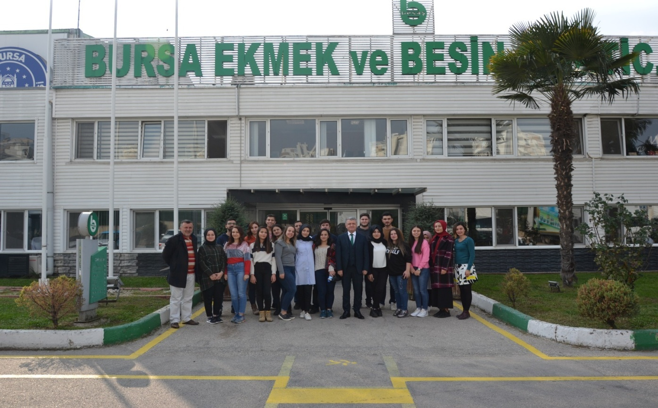

* 20.11.2018 tarihinde Gıda Teknolojisi Programı öğrencilerine yönelik **Beşas Ekmek ve Besin Tic. Aş. ye düzenlenen** Teknik Gezi

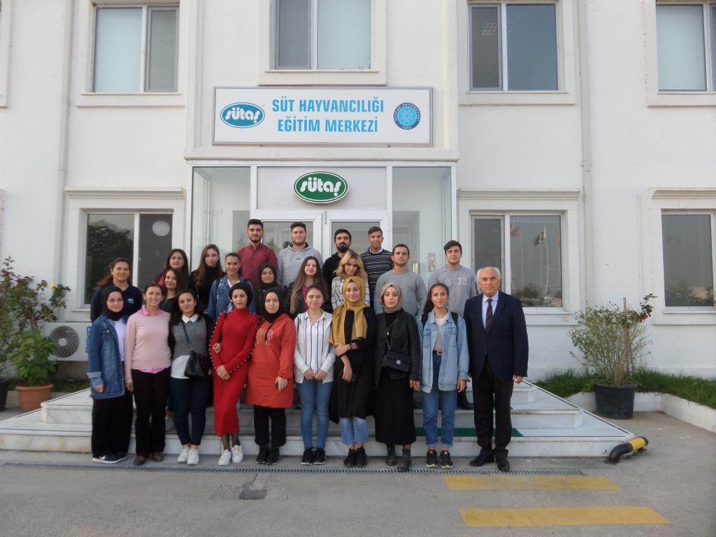

* 20.11.2018 tarihinde Gıda Teknolojisi Programı öğrencilerine yönelik düzenlenen **Karacabey Sütaş**  Süt Hayvancılığı Eğitim Merkezine düzenlenen Teknik Gezi

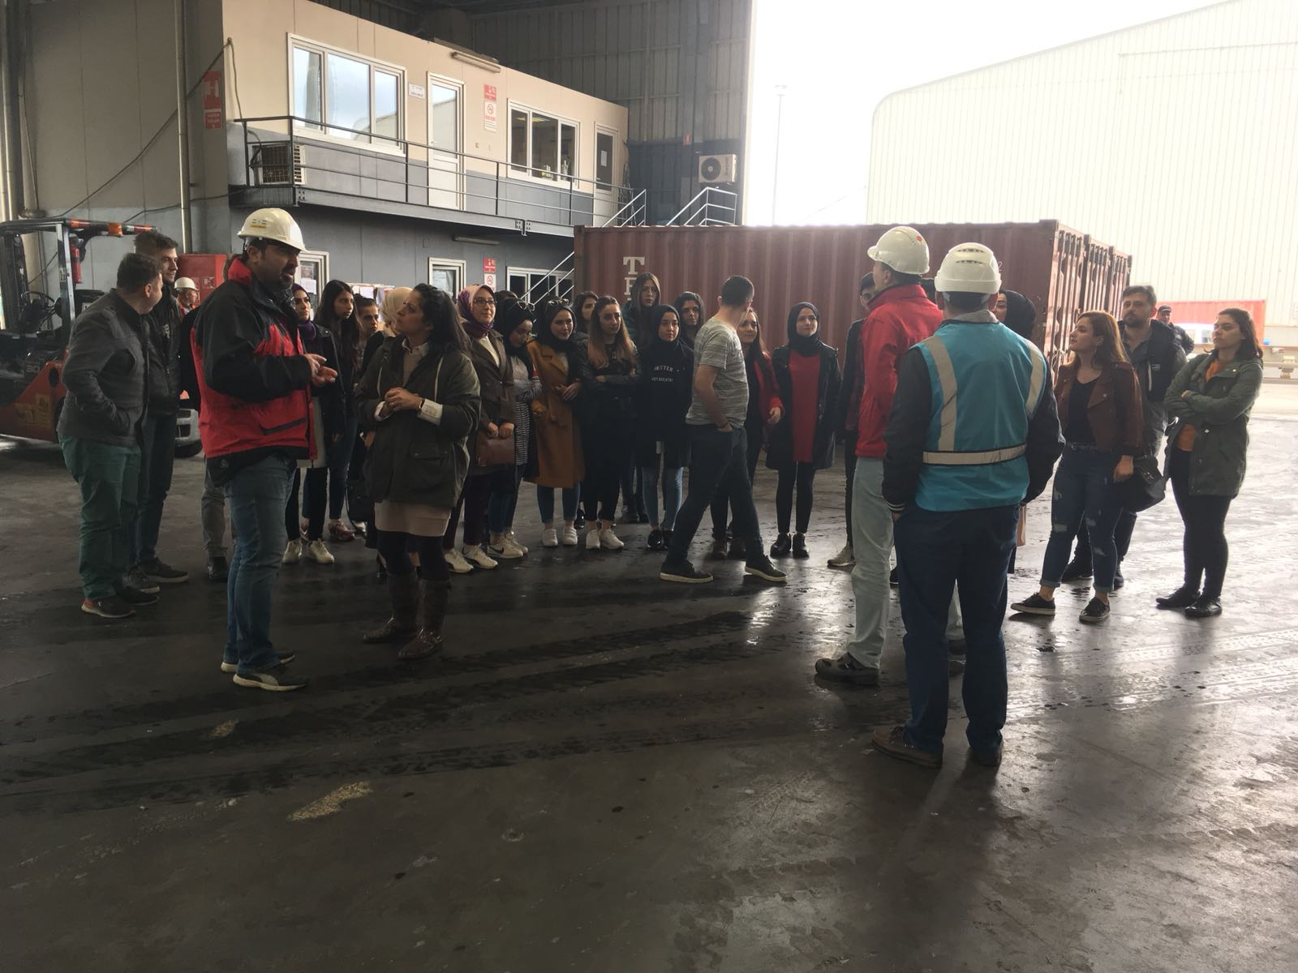

* 20.04.2018 tarihinde Bankacılık ve Sigorrtacılık Programı öğrencilerine yönelik **Gemport Gemlik Liman ve Depo İşletme A.Ş.’ne düzenlenen** Teknik Gezi

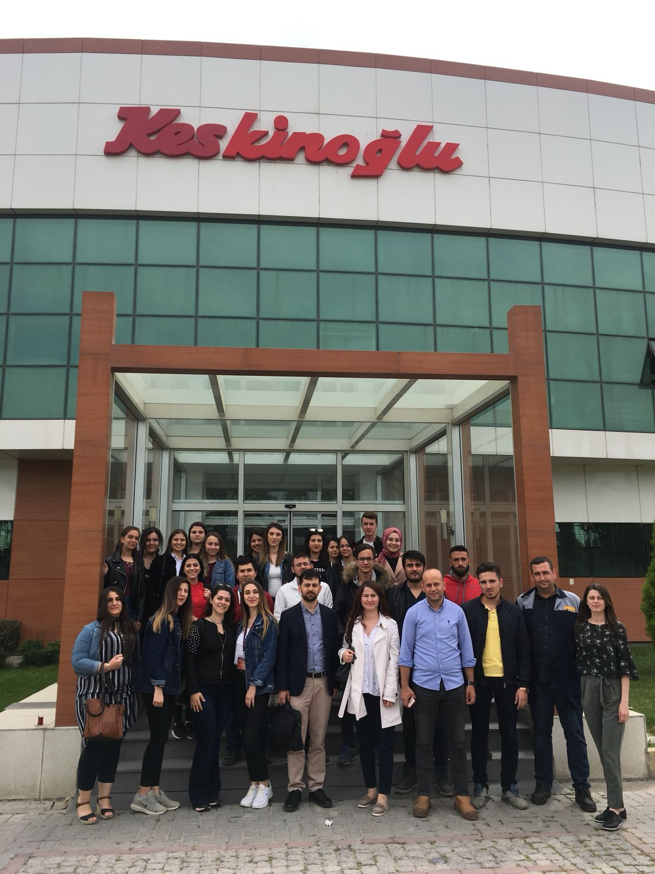

* 19.04.2018 tarihinde İşletme Yönetimi Programı öğrencilerine yönelik düzenlenen **Keskinoğlu** **Fabrikasına düzenlenen Teknik**  **Gezi.**

**Sosyal Sorumluluk Projesi Kapsamında Yapılan Faliyetler:**

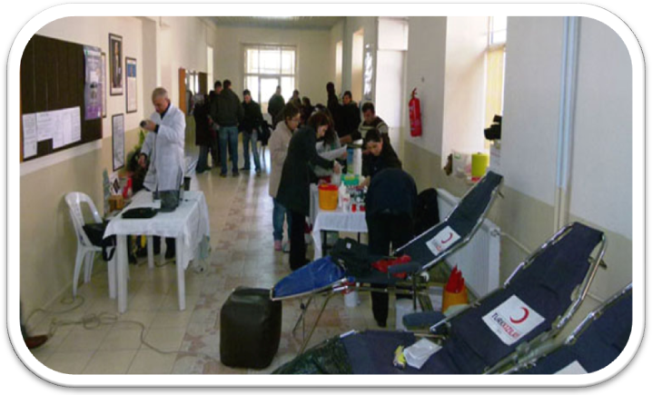

* Yüksekokulumuz da Kızılay tarafından öğrencilere, personele ve ilçe halkına yönelik düzenlenen kan bağışı kampanyası yapılmıştır. (2 Adet)

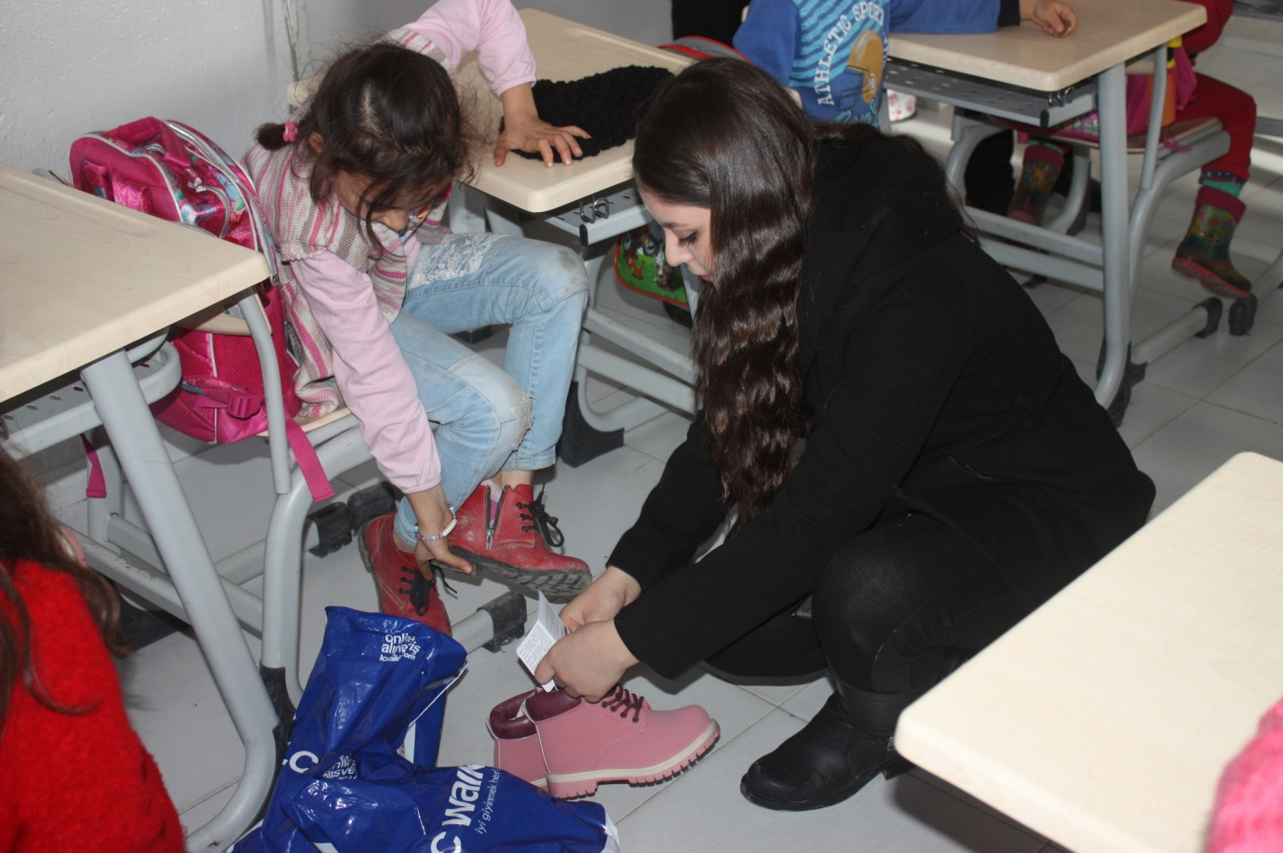

* Nilüfer Esentepe Kadın Dayanışma ve Kültür Derneği ve Yüksekokulumuzun organize ettiği “Minik Ayaklar Üşümesin” sosyal Sorumluluk projesi kapsamında; ilçemiz Gelemiç ve Sorgun İlköğretim Okulu öğrencilerine bot dağıtı yapılmıştır.

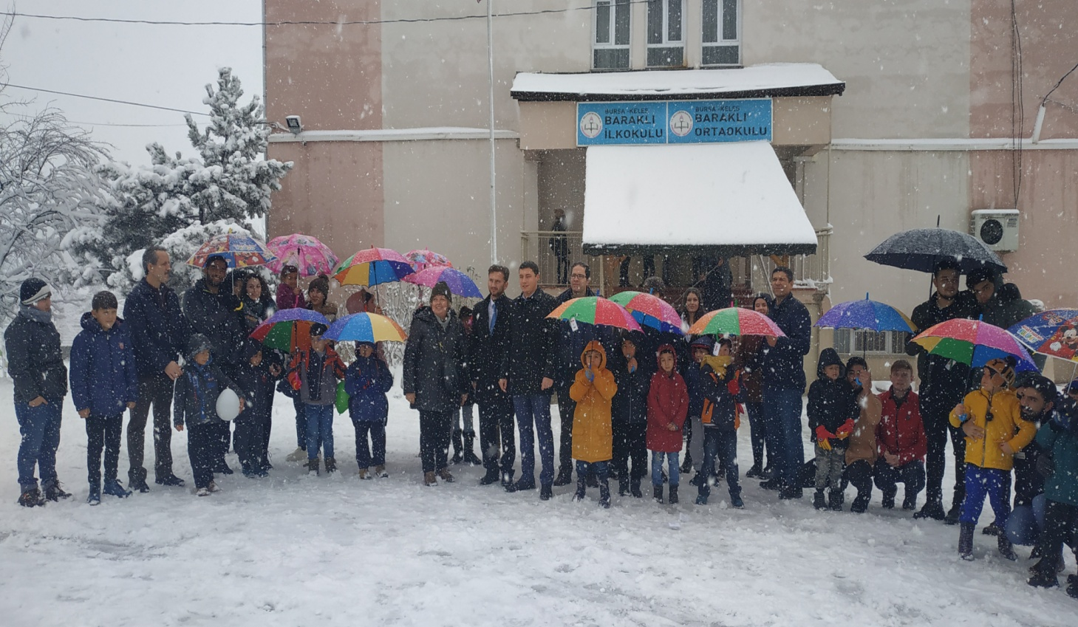

* Yüksekokulumuz öğrencileri, personeli ve Nilüfer Esentepe Kadın Dayanışma ve Kültür Derneği çalışanlarının destekleri ile Baraklı İlköğretim Okulu öğrencileri için sosyal sorumluluk projesi kapsamında; éHer Öğrenciye Bir Şemsiye, akıl oyunu oyuncağı dağıtımı yapıldı ve karda mangal partisi “ öğrencilerin yüzlerini aydınlattı…

**Eğitim:**

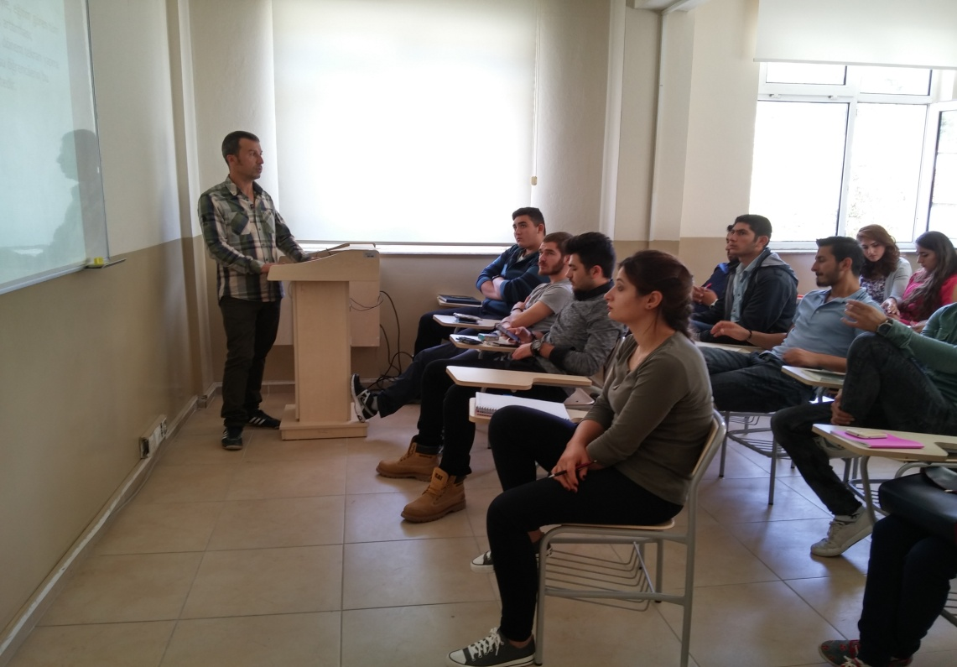

* 2018 - 2019 Eğitim-Öğretim yılında Yüksekokulumuzda öğrenimine başlayan öğrencilerimiz oryantasyon programı kapsamında hazırlanan sunu eşliğinde her yıl olduğu gibi yeniden bilgilendirildiler**.**

**Moral ve Motivasyon Günleri:**

* Yüksekokulumuz personelinin moral ve motivasyonuna katkı sağlamak amacıyla Harmancık Eko Turizm tesisleri gezisi.
* Harmancık Köy Kahvaltısı Gezisi.
* Kocayayla pikniği

**Düzenlenen Etkinlikler**

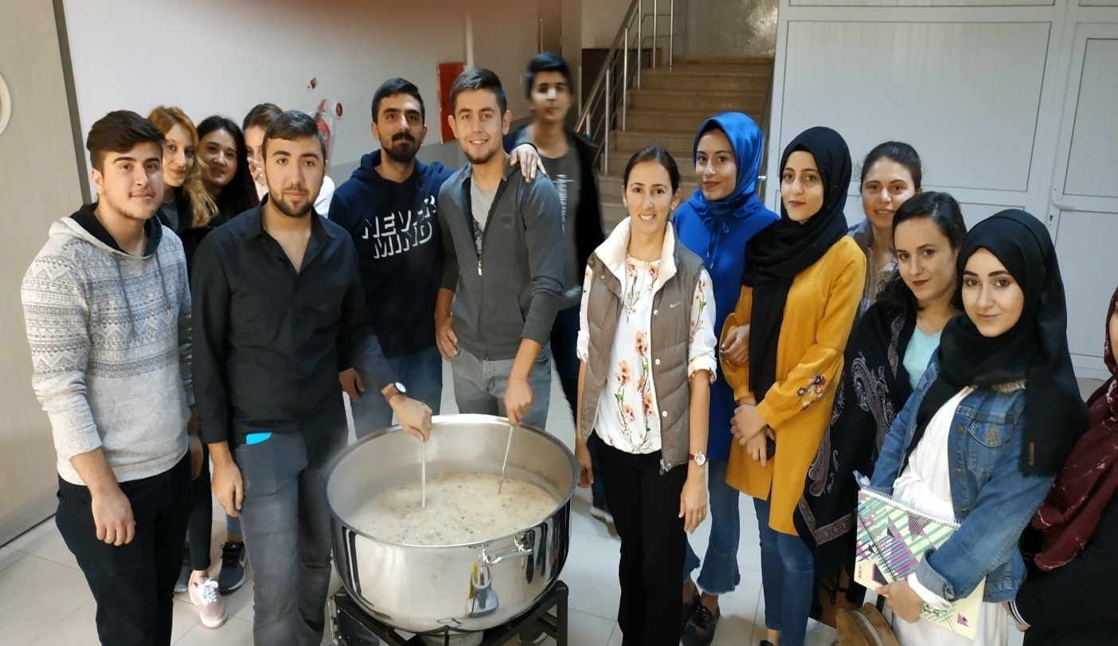

* 2018 Eğitim Öğretim yılında; Öğretim Elemanı  Dr. Tülay Elal MUŞ ve Gıda Teknolojisi Programı Öğrencilerinin emekleri ile hazırlanan ve geneksel hale gelen Aşure Günü etkinliği.

**Projeler :**

TÜBİTAK ve Uludağ Üniversitesi Bilimsel Araştırma Fonundan günümüze kadar birçok projeye katkı sağlanmıştır ve aşağıda belirtilen projeler halen devam etmektedir.

* KUAP(KELESMYO) 2015/68 No'lu "Bursa İli Dağ Yöresinde Üretilen ve Tüketilen Süt ve Süt Ürünlerinde Metisilin Dirençli Staphylococcus aureus Kontaminastonu ve İzolatlarda Çoklu Antibiyotik Direncinin Araştırılması" başlıklı proje.

B.1.2. Yayınlar ve Ödüller

Tablo B.1.2.1: Yayınlarla İlgili Faaliyet Bilgileri

|  |  |  |  |  |
| --- | --- | --- | --- | --- |
| **YAYIN TÜRÜ** | | **2017** | **2018** | **ARTIŞ / AZALIŞ** |
| SCI, SSCI, AHCI | | 1 | - | -/1 |
| SCI, SSCI ve AHCI DIŞINDAKİ MAKALELER | | 5 | - | -/5 |
| DİĞER HAKEMLİ DERGİLER | ULUSAL | 1 | - | -/1 |
| ULUSLARARASI | - | 2 | +/2 |
| **TOPLAM** | **-** | - | **-** |
| DİĞER HAKEMLİ BİLİMSEL - SANATSAL DERGİLER | ULUSAL | - | - | - |
| ULUSLARARASI | - | - | - |
| **TOPLAM** | **-** | **-** | **-** |
| BİLDİRİLER YA DA ÖZETLERİN YER ALDIĞI KİTAP | ULUSAL | 1 | - | -/1 |
| ULUSLARARASI | 5 | 8 | +/3 |
| **TOPLAM** | **-** | **-** | **-** |
| KİTAP | YURTDIŞI | - | - | - |
| YURTİÇİ | - | 3 | +/3 |
| **TOPLAM** | **-** | **-** | **-** |
| TEZLER | YÜKSEK LİSANS | - | - | - |
| DOKTORA | - | - | - |
| **TOPLAM** | **-** | **-** | **-** |
| ÇEVİRİ | KİTAP | - | - | - |
| MAKALE | - | - | - |
| **TOPLAM** | **-** | **-** | **-** |
| **YAYIN TOPLAMI** | | **13** | **13** | **-/1** |

### B.2 – Performans Sonuçları Tablosu

|  |
| --- |
|  |
|  | |

|  |  |  |  |  |
| --- | --- | --- | --- | --- |
|  |  |  |  |  |
|  |  |  |  |  |

|  |  |
| --- | --- |
| Stratejik Amaç | 3.NESİL ÜNİVERSİTENİN RUHUNA UYGUN KÜRESEL ÖLÇEKTE YARIŞAN, GİRİŞİMCİ VE YENİLİKÇİ BİREYLER YETİŞTİRMEK |
| Stratejik Hedef | Eğitim ve Öğretimin Niteliğini Artırmak ve Girişimci Programlarla Desteklemek |
| Performans Hedef | Eğitim ve Öğretimin Niteliğini %10 Artırmak |
| Faaliyetin Adı |  |

|  |  |  |  |  |  |
| --- | --- | --- | --- | --- | --- |
| Performans Göstergeleri | | Ölçü Birimi | Hedef | Gerçekleşme | Hedeften Sapma |
| 1.1.1.1 | Öğretim Elemanı Başına Düşen Ortalama Ön lisans ve Lisans Öğrenci Sayısı | Adet | 54,1667 | 29,7500 | %-4.508,00 |
| 1.1.1.3 | Ön lisans/Lisans /Lisansüstü Eğitiminde Uygulamalı Ders Saatinin Toplam Ders Saatine Oranı | Yüzde | 0,1723 | 0,0000 | %-.100,00 |
| 1.1.1.4 | Girişimcilik Konusunda Eğitim Programlarında Ders Alan Öğrencilerin Toplam Öğrenci Sayısına Oranı | Adet | 0,0462 | 0,0735 | %5.909,00 |
|  | | | | | |

|  |  |  |  |  |
| --- | --- | --- | --- | --- |
|  |  |  |  |  |
|  | Açıklama: İşletme Yönetimi II. Öğretim ve Organik Tarım Programlarının kapatılması, ÖSYM tarafından bazı programların kontenjanlarının düşürülmesinden dolayı Öğretim Elemanı Başına Düşen Ortalama Ön lisans ve Lisans Öğrenci Sayısınında ve Ön lisans/Lisans /Lisansüstü Eğitiminde Uygulamalı Ders Saatinin Toplam Ders Saatine Oranında hedeften sapmalar görülmüştür. |  |  |  |
|  |  |  |  |  |
|  |  |  |  |  |
|  |  |  |  |  |
|  |  |  |  |  |
|  |  |  |  |  |
|  |  |  |  |  |
|  |  |  |  |  |
|  |  |  |  |  |

|  |  |
| --- | --- |
| Stratejik Amaç | 3.NESİL ÜNİVERSİTENİN RUHUNA UYGUN KÜRESEL ÖLÇEKTE YARIŞAN, GİRİŞİMCİ VE YENİLİKÇİ BİREYLER YETİŞTİRMEK |
| Stratejik Hedef | Eğitim ve Öğretimi Uluslararası Normlar Çerçevesinde Desteklemek |
| Performans Hedef | Eğitim Öğretimin Uluslararasılaşmasını Sağlamak |
| Faaliyetin Adı |  |

|  |  |  |  |  |  |
| --- | --- | --- | --- | --- | --- |
| Performans Göstergeleri | | Ölçü Birimi | Hedef | Gerçekleşme | Hedeften Sapma |
| 1.2.1.4 | Üniversitemiz Tarafından Yapılan Bilimsel, Sanatsal ve Sportif Faaliyet Sayısı | Adet | 1,0000 | 0,0000 | %-.100,00 |
|  | | | | | |

|  |  |  |  |  |  |  |  |  |
| --- | --- | --- | --- | --- | --- | --- | --- | --- |
|  | | | | |  |  |  |  |
| Açıklama: Öğrencilerimizin sanatsal ve sportif etkinliklere katılım sağlamamalarından dolayı hedeften sapmalar görülmüştür. | | | | |  |  |  |  |
|  | | | | |  |  |  |  |
|  | | | | |  |  |  |  |
|  | |  |  |  |  | | | | |

|  |  |
| --- | --- |
| Stratejik Amaç | 3.NESİL ÜNİVERSİTENİN RUHUNA UYGUN KÜRESEL ÖLÇEKTE YARIŞAN, GİRİŞİMCİ VE YENİLİKÇİ BİREYLER YETİŞTİRMEK |
| Stratejik Hedef | Eğitim ve Öğretimi Uluslararası Normlar Çerçevesinde Desteklemek |
| Performans Hedef | Mesleki Eğitimi Artırmak |
| Faaliyetin Adı |  |

|  |  |  |  |  |  |
| --- | --- | --- | --- | --- | --- |
| Performans Göstergeleri | | Ölçü Birimi | Hedef | Gerçekleşme | Hedeften Sapma |
| 1.2.2.1 | Yurtdışı ve Yurtiçi Kongre, Sempozyum, Seminer, Sanatsal/Sportif vb. Etkinliklere Gönderilen Öğretim Elemanı Sayısı | Adet | 2,0000 | 1,0000 | %-.500,00 |
|  | | | | | |

|  |  |  |  |  |  |  |  |  |
| --- | --- | --- | --- | --- | --- | --- | --- | --- |
|  |  |  | | | | |  |  |
|  |  | Açıklama: Öğretim Elemanı sayımızın yeterli olmaması sebebiyle hedeften sapmalar görülmüştür | | | | |  |  |
|  |  |  | | | | |  |  |
|  | | |  |  |  |  | | |

|  |  |
| --- | --- |
| Stratejik Amaç | 3.NESİL ÜNİVERSİTENİN RUHUNA UYGUN KÜRESEL ÖLÇEKTE YARIŞAN, GİRİŞİMCİ VE YENİLİKÇİ BİREYLER YETİŞTİRMEK |
| Stratejik Hedef | Öğretme ve Öğrenme Ortamlarının Master Plan Çerçevesinde Fiziksel ve Teknolojik Altyapısını Dönem Sonunda %30 Arttırmak |
| Performans Hedef | Sınıf, Laboratuvar, Seminer veToplantı Salonu vb. Eğitim - Öğretim ve Alanlarının Fiziki ve Teknolojik Donanımını İyileştirmek |
| Faaliyetin Adı |  |

|  |  |  |  |  |  |
| --- | --- | --- | --- | --- | --- |
| Performans Göstergeleri | | Ölçü Birimi | Hedef | Gerçekleşme | Hedeften Sapma |
| 1.3.2.1 | Derslik ve Laboratuvarlarda Kullanılacak Teknolojik Araç ve Gereçlerin İyileştirilmesine Yönelik Harcamaların Toplam Bütçeye Oranı | TL | 0,0308 | 0,5161 | %157.565,00 |
|  | | | | | |

|  |  |  |  |  |
| --- | --- | --- | --- | --- |
|  |  |  |  |  |
|  |  |  |  |  |
|  |  |  |  |  |
|  |  |  |  |  |
|  |  |  |  |  |
|  |  |  |  |  |
|  |  |  |  |  |
|  |  |  |  |  |
|  |  |  |  |  |
|  |  |  |  |  |

|  |
| --- |
|  |
|  | |

|  |  |  |  |  |
| --- | --- | --- | --- | --- |
|  |  |  |  |  |
|  |  |  |  |  |

|  |  |
| --- | --- |
| Stratejik Amaç | KURUMSAL AMAÇ VE HEDEFLERİN GERÇEKLEŞTİRİLMESİNE YÖNELİK KURUM KÜLTÜRÜNÜ GELİŞTİRMEK |
| Stratejik Hedef | Paydaşlarla İlişkileri Geliştirmek |
| Performans Hedef | Paydaşlarla İletişimi Yıl Sonunda %20 Artırmak |
| Faaliyetin Adı |  |

|  |  |  |  |  |  |
| --- | --- | --- | --- | --- | --- |
| Performans Göstergeleri | | Ölçü Birimi | Hedef | Gerçekleşme | Hedeften Sapma |
| 6.3.1.1 | Mezun Derneklerine Üye Sayısı | Adet | 0,0000 | 0,0000 | %0,00 |
|  | | | | | |

|  |  |  |  |  |
| --- | --- | --- | --- | --- |
| Açıklama: Söz konusu dernek için katılım olmadığından dernek kurulamamıştır. |  |  |  |  |
|  |  |  |  |  |
|  |  |  |  |  |
|  |  |  |  |  |
|  |  |  |  |  |
|  |  |  |  |  |
|  |  |  |  |  |
|  |  |  |  |  |
|  |  |  |  |  |
|  |  |  |  |  |
|  |  |  |  |  |
|  |  |  |  |  |
|  |  |  |  |  |
|  |  |  |  |  |
|  |  |  |  |  |
|  |  |  |  |  |
|  |  |  |  |  |
|  |  |  |  |  |
|  |  |  |  |  |
|  |  |  |  |  |
|  |  |  |  |  |
|  |  |  |  |  |
|  |  |  |  |  |
|  |  |  |  |  |
|  |  |  |  |  |
|  |  |  |  |  |
|  |  |  |  |  |
|  |  |  |  |  |
|  |  |  |  |  |

|  |  |  |  |  |  |  |  |  |
| --- | --- | --- | --- | --- | --- | --- | --- | --- |
|  | |  |  | | |  |  | |
|  |  | | |  |  | | |  |

|  |
| --- |
|  |

### B.3 – Performans Sonuçları Tablosunun Değerlendirilmesi

Sonuç olarak yukarıdaki tablolarda gösterildiği üzere, yeterli Bütçe kaynağı ve akademik personel olmayışı sebebiyle bazı performans hedeflerimizde negatif (-) sapmalar görülmüştür.

### B.4 – Performans Bilgi Sisteminin Değerlendirilmesi

Yukarıda gösterilen birim performans tablomuzda da görüldüğü üzere kaynak yetersizliği, fiziki altyapı yetersizliği, Yüksekokulumuzun bulunduğu coğrafi konum ve yeterli akademik, personel yetersizliği ve Bilimsel Araştırma ve Uygulama alanlarının bulunmayışı sebebiyle performans hedeflerimizi kısmi olarak gerçekleştirmiş bulunmaktayız.

Stratejik planlama Performans Programı çalışmalarımızı stratejik amaç ve hedeflerimiz doğrultusunda belirleyerek bu hedeflerimizi gerçekleştirebileceğimiz doğru proje ve faaliyetlerimizi tespit etmiş olup bu sistemle yıl boyunca etkin ve amaca uygun şekilde değerlendirilmesi yapılarak uygulamaya konulacaktır.

# IV .KURUMSAL KABİLİYET ve KAPASİTENİN DEĞERLENDİRİLMESİ

## A-ÜSTÜNLÜKLER

* Akademik ve teknik çalışmaları teşvik edici, sorunlara çözüm bulma noktasında yapıcı ve demokratik yaklaşımın benimsenmesi,
* Keles ilçesinin Marmara bölgesinde kimyasal kirlilik bakımından en düşük kirlilik oranına sahip yörelerin başında gelmesi nedeniyle Avrupa birliği yolundaki Türkiye’de gün geçtikçe önemi daha da artan organik tarım ve hayvancılık ürünlerinin yetiştirilebileceği bir bölge olması,
* Yöre halkının Yüksekokulumuza olan ilgisi ve olumlu görüşleri,
* Yüksekokulumuzda kadrolu akademik personelin SCI-SCI Expanded kapsamında taranan dergilerde makalelerinin bulunması.
* Üniversite seçme sınavlarında Yüksekokulumuzda öğrenim gören öğrencilerin yüzdelik başarı dilimlerinde ve puanlarında artış gözlenmesi,
* Mevcut öğrencilerimizle öğrenci-öğretim elemanı arasındaki güçlü ilişkiler ve diyalogların kurulabilmesi,
* Gelişmişlik sıralamasında dördüncü sırada yer alan ve bir sanayi şehri olan Bursa da bir ilçe olması nedeniyle Yüksekokulumuzdan mezun olacak olan öğrencilerimize iş bulma konusunda kamu ve özel sektörde istihdam alanlarının bulunması,
* Öğrencilerimize yönelik bilimsel, kültürel ve sosyal faaliyetlerin düzenlenmesi ile öğrencilerin bu faaliyetlere katılımlarının teşvik edilmesi,
* İlçe yerel yönetiminin Yüksekokulumuza katkılarının devam etmesi,
* Öğretim Elemanlarımızın Yurtiçi ve yurtdışı bilimsel etkinliklere katılımının sağlanması.
* Yüksekokul Akademik Personelinin deneyimli ve branşlarında uzman olması.
* Ders içeriklerinde güncel ve bilimsel gelişmelere bağlı olarak ders notlarında güncelleme yapılması,

## 

## B-ZAYIFLIKLAR

* Yüksekokulumuzun kendine ait eğitim-öğretim binası, öğrenci yurtları,kütüphane gibi destekleyici ünitelerin ve diğer sosyal tesislerin yer aldığı bir kampus alanına sahip olmaması,
* Kadrolu akademik personel sayısının yetersizliği
* Yüksekokulumuzun acil temel ihtiyaçlarını karşılayabilecek bir Döner Sermaye İşletmesinin bulunmaması,
* Yüksekokulumuzda sosyal ve kültürel etkinliklerini desteklemek için öğrencilerin hizmetine sunulan sosyal alanların olmaması.
* Yüksekokulumuzda dört program olmasına rağmen her program için en az üç öğretim görevlisi kadrosunun olmaması İlçemizin Bursa merkeze uzak olması nedeniyle öğrencilerimize yeteri uygulama alanlarının sağlanamaması.
* Sosyal ve kültürel imkânların yetersizliği.
* İlçede bulunan  kız ve erkek öğrenci  öğrenci yurtlarının istenilen kalitede olmaması.
* İlçede iklim koşullarının sert ve ağır olması.
* Ulaşım Sorunu.

## C-DEĞERLENDİRMELER

**FIRSATLAR**

* Yüksekokulumuzda bulunan bölümlerin, Üniversitemiz bünyesindeki fakültelerin alt birimleri olması,
* Yüksekokulumuzdan mezun olan öğrencilerimizin gerek Üniversitemizdeki gerekse diğer Üniversitelerdeki bölümlere dikey geçiş yapabilmeleri için dikey geçiş sınavı için Halk Eğitim Merkezi ve Yüksekokulumuz işbirliği ile hazırlık kurs ve programları uygulanması,
* Yüksekokulumuzun bulunduğu ilçenin bir sanayi şehri olan Bursa’ya  bağlı bir ilçe olması nedeniyle istihdam alanlarından öğrencilerin staj yaparaken  yararlanma fırsatının olması.                                                                                                                                                             **TEHDİTLER/KISITLAR**
* Yüksekokulumuzda yeterli kadrolu akademik ve idari  personelin olmaması,
* 2547 sayılı Yasa hükümlerine göre görevlendirilen Öğretim Elemanlarının gerek ulaşım gerekse yolluk-yevmiye ve ders ücretlerinin düşük olması,
* İhtiyacımız olan akademik personelin alınabilmesi için yeterli kadronun bulunmaması,
* Yüksekokulumuz için ayrılan mali kaynakların yetersiz olması,

# V - ÖNERİ VE TEDBİRLER

Yüksekokulumuz Stratejisinin tüm boyutlarıyla bir bütünlük içerisinde hayata geçirilerek hedeflerine ulaşabilmesi için İdaremiz başta olmak üzere tüm personelimizin bütünlük içerisinde ortak hedefler doğrultusunda uyumlu bir biçim­de hareket etme­leri önem arz et­mektedir.

    Bu uyumun en üst düzeyde sağ­lanarak;  idari liderlik, karar alma, programlama, kaynak tahsisi, uygulama, koordinasyon ve de­netim düzeyinde etkin, yaptırım gücü yüksek, şeffaf ve hesap verebilir bir uygulama sürecinin gerçekleş­tirilmesi hedeflenmektedir. Yetki ve sorumlulukları iyi yönetim ilkeleri çerçevesinde tanımlanarak, aktif işbirliği ve etkileşim içinde ça­lışmaları için uygun ortam yaratılmıştır.

    Performans hedeflerimiz, gelişmelerin belirlenen gös­tergelere göre ölçümlenmesi ve sonuçların belirli aralıklarda hedeflerle karşılaştırılmasını içermektedir. Birimimizce göstergeler ölçümlenerek, varsa gecikme ve hedef­ten sapmalar ve nedenleri araştırılarak gerekli önlemler alınmıştır.

    Olanakları dâhilinde büyük bir gelişme kaydeden Yüksekokulumuz, asli görevleri  yanında, bölgenin  ekonomik, sosyal ve kültürel yönden kalkınmasında da itici güç olmaktadır.

Yerel Yönetimlerce planlanan; öğretim elemanlarının katkılarıyla yapılabilecek öğrencilerin ihtiyaçlarına ve yörenin kalkınmasına yönelik projelere öncülük etmek önceliğimiz olmalıdır. 

# VI – EKLER

**EK 1: HARCAMA YETKİLİSİNİN İÇ KONTROL GÜVENCE BEYANI**

İÇ KONTROL GÜVENCE BEYANI**[1]**

Harcama yetkilisi olarak yetkim dahilinde; Bu raporda yer alan bilgilerin güvenilir, tam ve doğru olduğunu beyan ederim.

Bu raporda açıklanan faaliyetler için idare bütçesinden harcama birimimize tahsis edilmiş kaynakların etkili, ekonomik ve verimli bir şekilde kullanıldığını, görev ve yetki alanım çerçevesinde iç kontrol sisteminin idari ve mali kararlar ile bunlara ilişkin işlemlerin yasallık ve düzenliliği hususunda yeterli güvenceyi sağladığını ve harcama birimimizde süreç kontrolünün etkin olarak uygulandığını bildiririm.

Bu güvence, harcama yetkilisi olarak sahip olduğum bilgi ve değerlendirmeler, iç kontroller, iç denetçi raporları ile Sayıştay raporları gibi bilgim dahilindeki hususlara dayanmaktadır.[2]

Burada raporlanmayan, idarenin menfaatlerine zarar veren herhangi bir husus hakkında bilgim olmadığını beyan ederim.[3] (BURSA-2019)

Doç.Dr. Atilla AKPINAR

Yüksekokul Müdürü

1. Harcama yetkilileri tarafından imzalanan iç kontrol güvence beyanı birim faaliyet raporlarına eklenir.
2. Yıl içinde harcama yetkilisi değişmişse “benden önceki harcama yetkilisi/yetkililerinden almış olduğum bilgiler” ibaresi de eklenir.
3. Harcama yetkilisinin herhangi bir çekincesi varsa bunlar liste olarak bu beyana eklenir ve beyanın bu çekincelerle birlikte dikkate alınması gerektiği belirtilir.